**Administración y Gestión de Unidades Cerradas**

**Equipo de Trabajo**

**Responsables**

Juan Camilo Valencia García <[jcvalenciaga@unal.edu.co](mailto:jcvalenciaga@unal.edu.co)>

José Orlando Tovar Cano <[jotovarc@unal.edu.co](mailto:jotovarc@unal.edu.co)>

Jhon Freddy Guerra Martínez <[jhguerram@unal.edu.co](mailto:jhguerram@unal.edu.co)>

Julián Camilo Ossa Zapata <[jossaz@unal.edu.co](mailto:jossaz@unal.edu.co)>

Yinier Arturo Ramírez Barahona <[yiaramirezba@unal.edu.co](mailto:yiaramirezba@unal.edu.co)>

TABLA DE CONTENIDO

1. INTRODUCCIÓN 3

1.1 Propósito 3

1.2 Referencias 3

1.3 Definición de términos, abreviaturas y siglas 4

1.4 Repositorio de GitHub 5

2. CONTEXTO DEL PROBLEMA 5

2.1 Descripción del Negocio o Situación Problemática 5

2.2 Modelo SEMAT 6

2.3 Necesidad Por Satisfacer 6

2.4 Alcance 7

3. REQUERIMIENTOS 7

3.1 Listado de Historias de Usuario 7

3.2 Listado de requisitos Funcionales 8

3.3 Listado de requisitos NO funcionales 8

3.4 Modelo de Requerimientos SysML 8

4. ESQUEMA PRECONCEPTUAL 13

5. MODELO DEL DOMINIO 14

6. MODELADO DE LA ESTRUCTURA 15

6.1 Modelo de Definición de Bloques 15

6.2 Modelo de Bloques Internos 25

6.3 Modelo de Parámetros 27

6.4 Modelo de Paquetes 15

6.5 Modelo de Clases 15

6.6 Modelo Entidad Relación 15

7. MODELADO DEL COMPORTAMIENTO 15

7.1 Modelo de Actividades 15

7.2 Modelo de Secuencias 15

7.3 Modelo de Máquina de Estados 46

7.4 Modelo de Casos de Uso 15

7.5 Tablas Explicativas de los Casos de Uso 15

8. PROTOTIPO O MOCKUP NAVEGABLE. 15

# INTRODUCCIÓN

## Propósito

Poner en práctica los conocimientos adquiridos en el curso de Ingeniería de Software realizando un proyecto enfocado en la Administración y Gestión de Unidades Cerradas. Aplicando los métodos, herramientas, y literatura ofrecida en el curso.

En este documento se encuentra detallado el proceso que esto conlleva, empezando por el análisis de una oportunidad, pasando por los requerimientos, luego unos diagramas en los que modelamos todo el problema con sus componentes, cada diagrama tiene un objetivo diferente, para finalmente lograr el objetivo que es un prototipo del producto.

## Referencias

Arango, F., & Zapata, C. (2006). *UN-MÉTODO PARA LA ELICITACIÓN DE REQUISITOS DE SOFTWARE* (1st ed., pp. 1-74). Carlos Mario Zapata J.

*Balsamiq Wireframes - Industry Standard Low-Fidelity Wireframing Software | Balsamiq*. Balsamiq.com. (2020). Retrieved 3 November 2020, from <https://balsamiq.com/wireframes/>.

*Flowchart Maker & Online Diagram Software*. App.diagrams.net. (2020). Retrieved 3 November 2020, from [https://app.diagrams.net/.](https://app.diagrams.net/)

OMG SysML™. (2019). *OMG Systems Modeling Language* [Ebook]. Retrieved 3 November 2020, from [https://www.omg.org/spec/SysML/1.6/.](https://www.omg.org/spec/SysML/1.6/)

## Definición de términos, abreviaturas y siglas

* ***Administrador***: Es la persona que se ocupa de realizar la tarea administrativa por medio de la planificación, organización, dirección y control de una unidad residencial y de sus componentes
* ***Residente***: Es el habitante de un inmueble que hace uso de las zonas comunes de la unidad residencial.
* ***Personal de seguridad:*** Son empleados de una unidad residencial, fu función es la protección y salvaguardo de los bienes (propiedades, equipos, personas)
* ***Unidad residencial:*** Establecimiento, edificio, conjunto de viviendas o complejo residencial que, de forma organizada, sirva de alojamiento para personas.
* ***Inmueble:*** Apartamento o casa destinados a vivienda u otro fin y que está ubicado en una unidad residencial.
* ***Nomenclatura:*** Hace referencia al número único de la vivienda ubicada en la unidad residencial, con la cual puede ser identificada, por ejemplo “APTO 302”.
* ***Zona común – Área común:*** Las zonas o áreas comunes son las que por su ubicación o forma de uso son compartidas por dos o más miembros de la unidad residencial.
* ***Ingresos***: Es la cantidad de dinero ganada o recaudada por el administrador, producto de la unidad residencial.
* ***Egresos:*** Es la cantidad de dinero gastada por el administrador, producto de la unidad residencial.
* ***Sanción:*** Pena económica establecida para el que infringe una ley o una norma legal de la unidad residencial.
* ***Deuda:*** Obligación que tiene un residente de pagar, generalmente una sanción o pagos administrativos.
* ***Plaza de parqueo***: Hace referencia al número de un parqueadero, con la cual puede ser identificada, por ejemplo “PARK 23”.
* **Armario**: Son los espacios externos al inmueble que sirve para almacenar objetos que no se puedan tener en el inmueble

## Repositorio de GitHub

En el siguiente repositorio de GitHub están alojados todos los archivos relacionados al proyecto que fueron desarrollados durante el semestre:

[*https://github.com/camilov0302/Admin_unidades*](https://github.com/camilov0302/Admin_unidades)

Adicionalmente los archivos se encuentran guardados en la siguiente carpeta de drive:

[*https://drive.google.com/drive/folders/1zNYvMdPZuATUTOs9r3zsOGH8ZI2WJznZ?usp=sharing*](https://drive.google.com/drive/folders/1zNYvMdPZuATUTOs9r3zsOGH8ZI2WJznZ?usp=sharing)

# CONTEXTO DEL PROBLEMA

## Descripción del Negocio o Situación Problemática

Para empezar, definiremos con detalle qué es una unidad residencial, también llamada propiedad horizontal:

Es un conjunto de edificios, casas y demás construcciones integradas arquitectónica y funcionalmente, que comparten elementos estructurales y constructivos, áreas comunes de circulación, recreación, reunión, instalaciones técnicas, zonas verdes y de disfrute visual

El problema está enfocado en que en las unidades cerradas se dificulta la comunicación por parte de la administración con los residentes para informar sobre los horarios de las zonas comunes, restricciones de estas, entre otras. No hay un control de los habitantes de los hogares ni las visitas, lo cual es importante para la administración y personal de seguridad, tampoco hay una manera formal para que los residentes realizan peticiones, quejas o reclamos, entre otros inconvenientes.

## Modelo SEMAT

Este modelo permite realizar la representación gráfica y textual de las prácticas comunes de los métodos de desarrollo de software, mediante el uso de un grupo de elementos del núcleo.

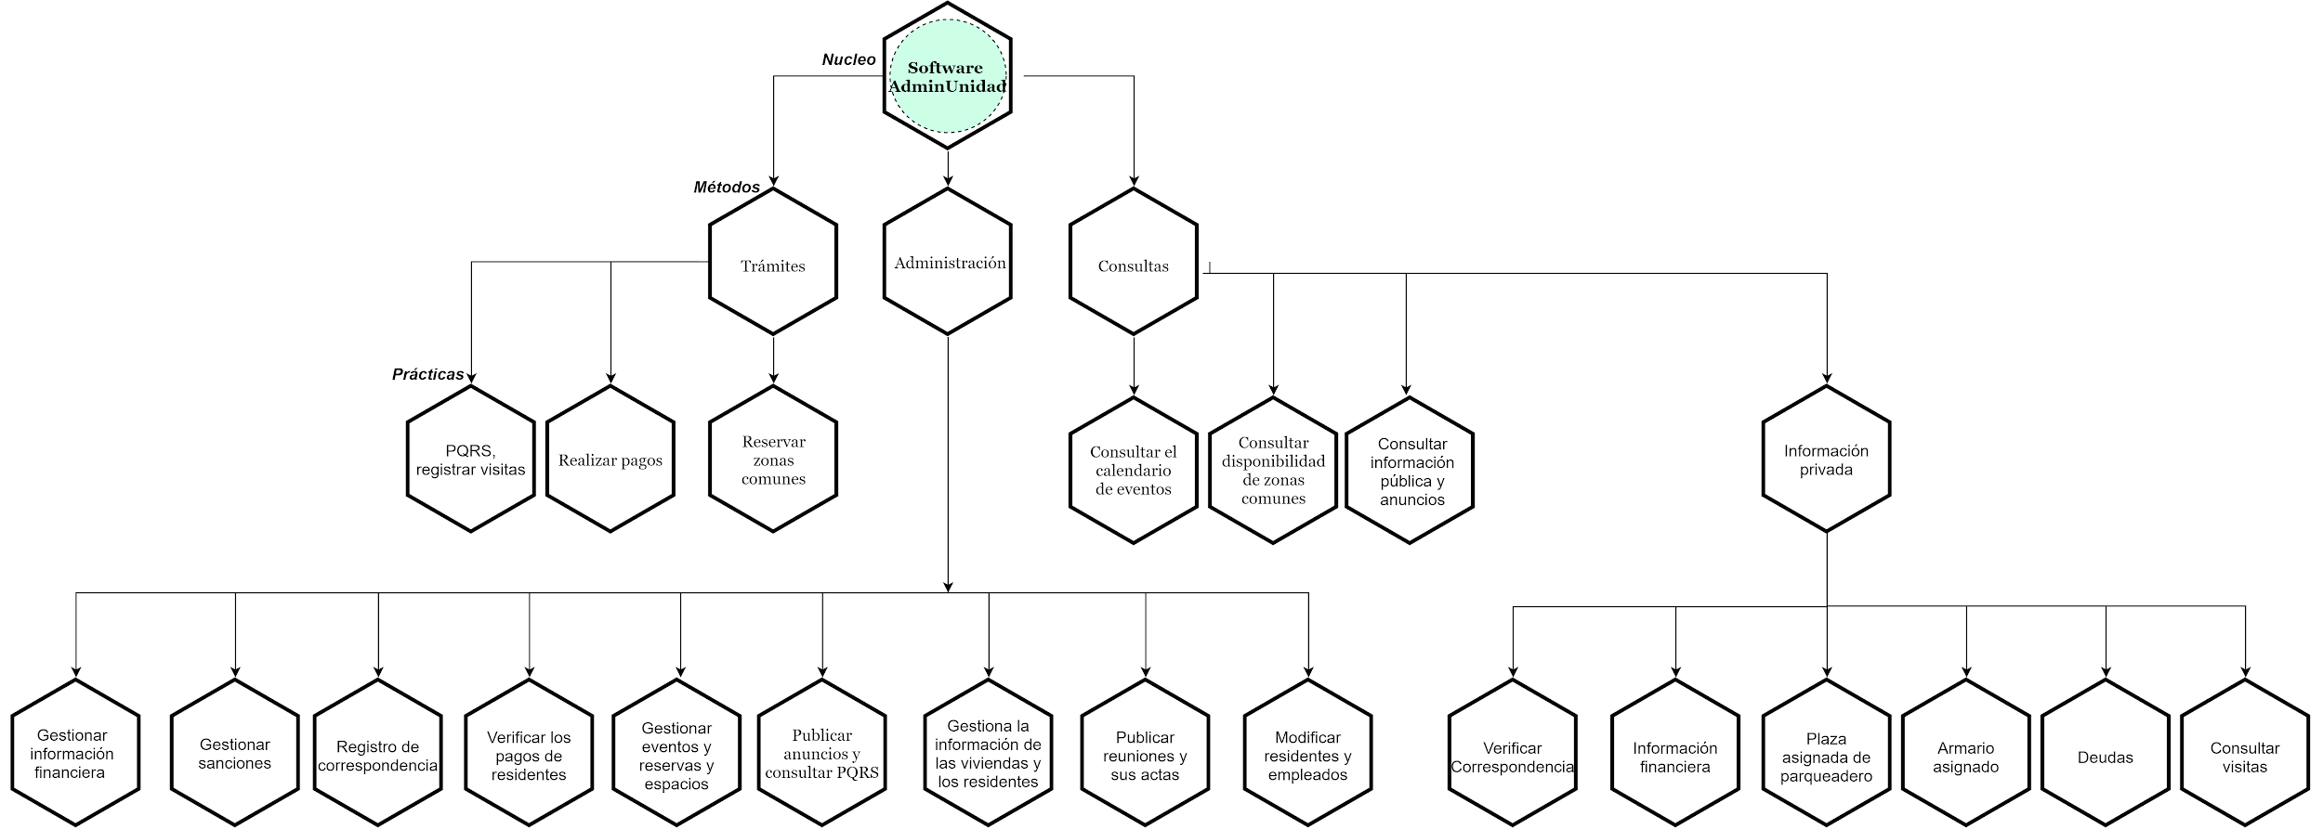

Las prácticas alojadas en este modelo serán descritas en los ***Requerimientos*** y serán desarrolladas en sus respectivos diagramas, con los roles que llevan a cabo cada requisito *(Roles: Administrador, residente, personal de seguridad)*

## Necesidad por satisfacer

En el mundo de la propiedad horizontal hay muy pocos aplicativos, por ello vemos como una oportunidad el desarrollar un software de Administración y gestión de unidades cerradas que pueda ser utilizado por el Administrador, Personal de vigilancia y Residentes del lugar, para facilitar diferentes tareas que cotidianamente pueden resultar más complicadas.

Nuestro público objetivo son los diferentes administradores de las diversas unidades cerradas existentes que estén interesados en tener una gestión efectiva del lugar, así como los residentes de las mismas unidades que deseen aprovechar y mejorar su experiencia de vivir en la unidad.

## Alcance

Realizar un Mockup navegable del software desarrollado durante el semestre, tomando en cuenta todo el proceso de desarrollo para lograr un buen diseño desde lo conceptual, cumpliendo con los requisitos y el comportamiento que deben de tener según los diagramas realizados.

El software elegido fue *Balsamiq Wireframes* debido a la facilidad de trabajo colaborativo simultáneo en la nube y sus características funcionales.

# REQUERIMIENTOS

## Listado de Historias de Usuario

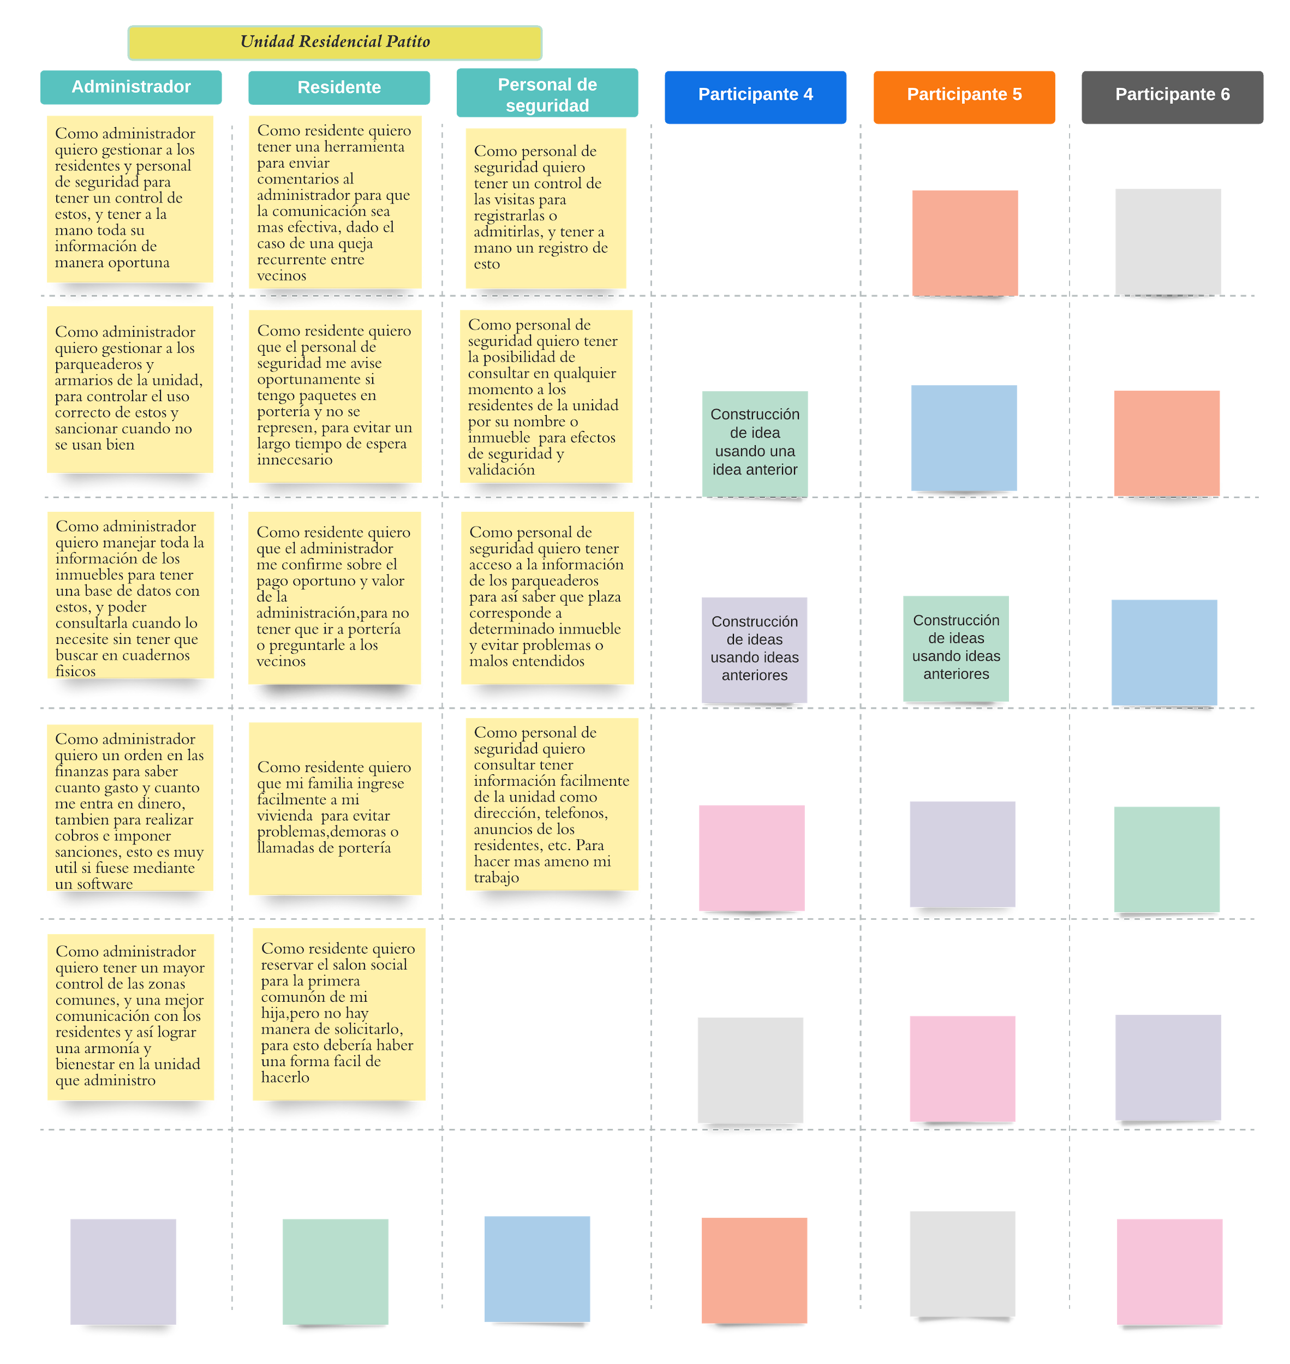

## Listado de requisitos Funcionales

* Gestionar residentes por inmueble.
* Gestionar parqueadero.
* Gestionar el inmueble.
* Gestionar armario.
* Gestionar empleados.
* Publicar reuniones.
* Publicar acta de reunión
* Publicar eventos.
* Reservar zonas comunes.
* Consultar eventos y disponibilidad de zonas comunes.
* Publicar anuncios
* Enviar PQRS
* Controlar visitas
* Controlar correspondencia
* Imponer sanciones
* Gestionar finanzas
* Realizar pagos.

## Listado de requisitos NO funcionales

* Reglamento.
* Residente.
* Parqueadero.
* Representante.
* Inmueble.
* Armario.
* Pagos.
* Visitas.
* Empleado.
* Administrador.
* Personal de seguridad.
* Zonas comunes no reservables.
* Zonas comunes reservables.
* Unidad residencial.
* Portería.
* Administración.
* Reunión.
* Anuncios.
* Calendario.
* Sanciones.
* Peticiones, Quejas, Reclamos y Sugerencias.
* Tiempos de respuesta del software adecuados.
* Tres perfiles: Administrador, Seguridad y Residentes.
* Amigabilidad del software.
* Notificaciones automáticas al Administrador cuando se realicen PQRS.
* Facilidad para encontrar información de interés.
* Realización de pagos seguros de las deudas generadas en la unidad.
* Control de PQRS.
* Https, la seguridad del software (Protege la integridad y la confidencialidad).
* Control de finanzas: Permitir hacer el control de los pagos a la administración, deudas, sanciones monetarias, entre otros ingresos y egresos.
* Tendremos inicio de sesión por aspectos de privacidad, seguridad, y funcionalidades individuales.
* Promover el comercio entre los habitantes de la unidad.
* Crear una mayor comunicación entre el administrador y los habitantes.
* Control de ingreso de las visitas en determinada fecha.
* Promover la integración e interacción entre los residentes de la unidad.
* Disminuir la desinformación en los residentes con respecto a sucesos de interés común.
* Generar una sana convivencia por medio de sanciones por incumplimiento del reglamento.

## Modelo de Requerimientos SysML

Se realizó una distribución en tres grupos correspondientes al rol, los cuales son: Administrador, residente y personal de seguridad.

Su distinción está en el *“id”* el cual para el administrador empieza con *A* seguido del número por ejemplo *“id=A1”*, así como para residente S + Número, y personal de seguridad S + Número.

* *Administrador*

|  |  |
| --- | --- |
|  |  |
|  |  |
|  |  |
|  |  |
|  |  |
|  |  |
|  |  |

* *Residente*

|  |  |
| --- | --- |
|  |  |
|  |  |
|  |  |
|  |  |

* *Personal de seguridad*

|  |  |
| --- | --- |
|  |  |
|  |  |
|  |  |

# ESQUEMA PRECONCEPTUAL

El siguiente esquema preconceptual es una herramienta que se emplea para representar gráfica y computacionalmente el dominio de nuestro problema. Se concibe de modo tal que se da a entender las estructuras y comportamientos del modelo.

Se ubican los roles *administrador, residente y personal de seguridad* en negrilla y fondo verde para facilidad del lector.

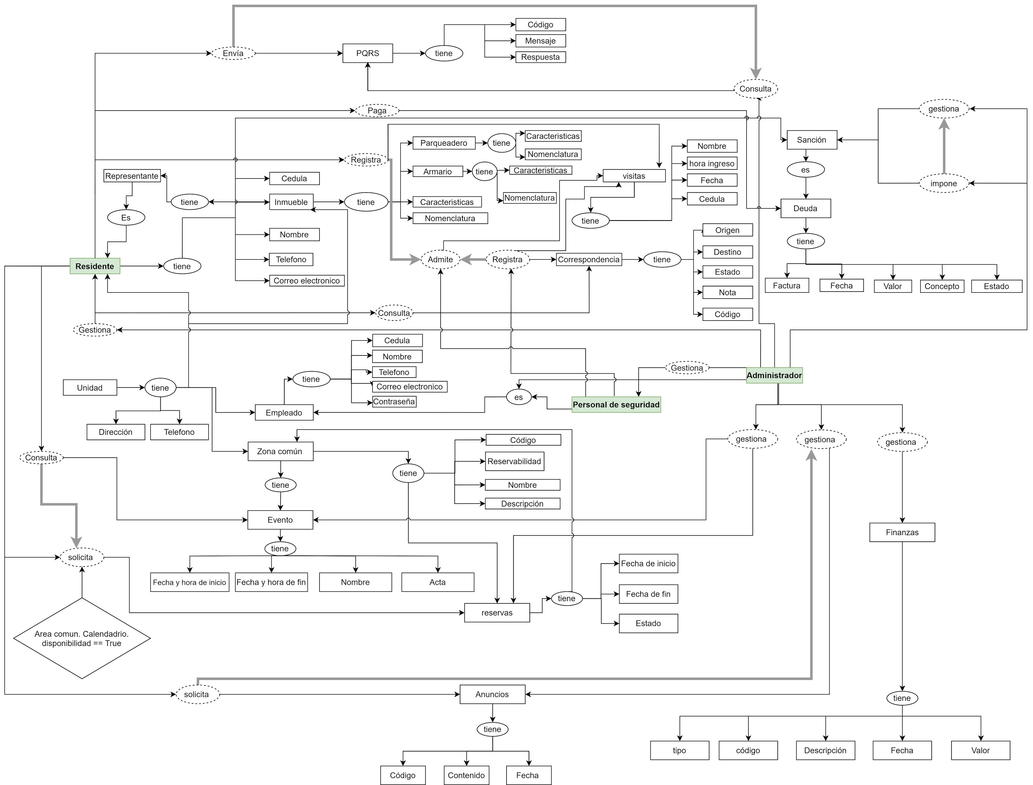

# MODELO DEL DOMINIO

El siguiente modelo de dominio es una representación visual de las clases conceptuales u objetos del dominio que queremos modelar. En este modelo se representan las clases conceptuales del dominio, sus atributos y las relaciones entre dichas clases.

Se tomó como referencia el libro de los profesores Arango & Zapata para la realización del modelo.

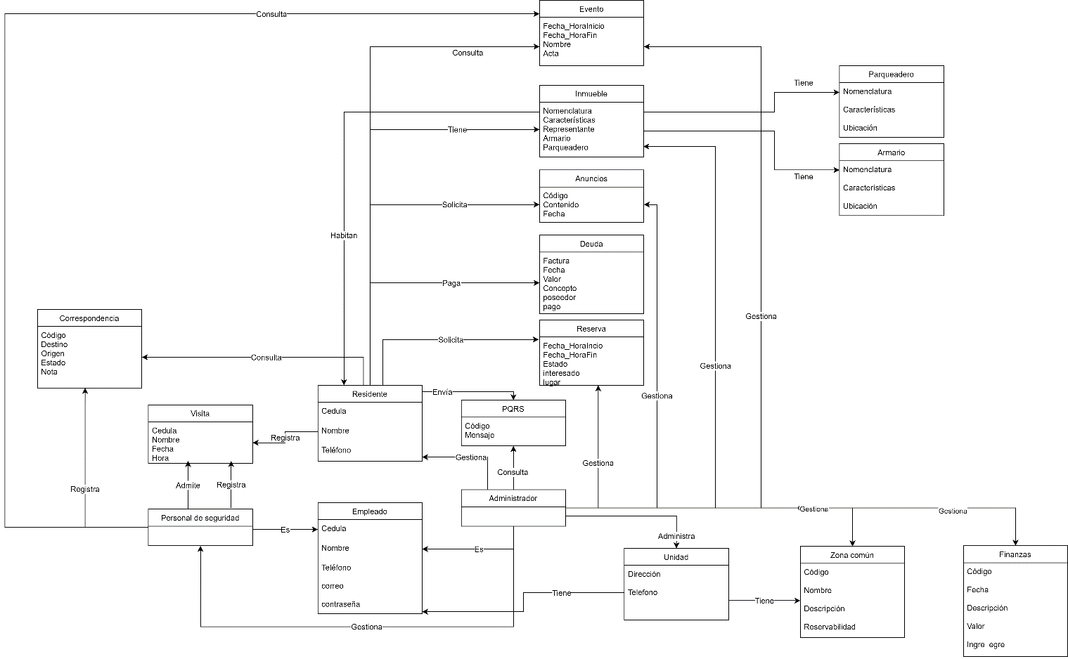

# MODELADO DE LA ESTRUCTURA

## Modelo de Definición de Bloques

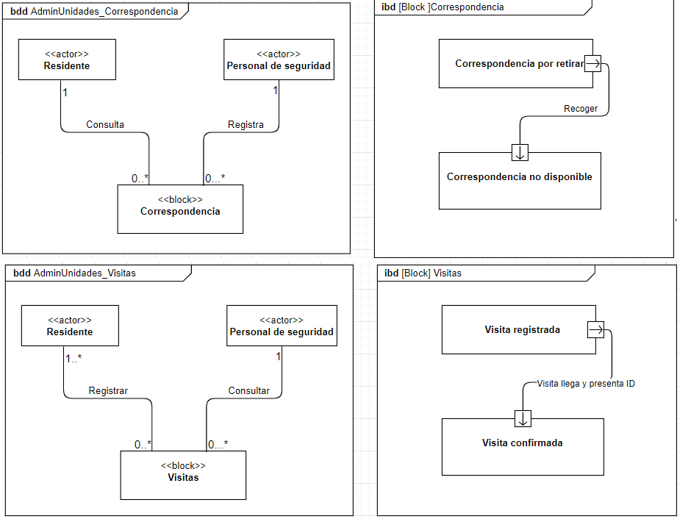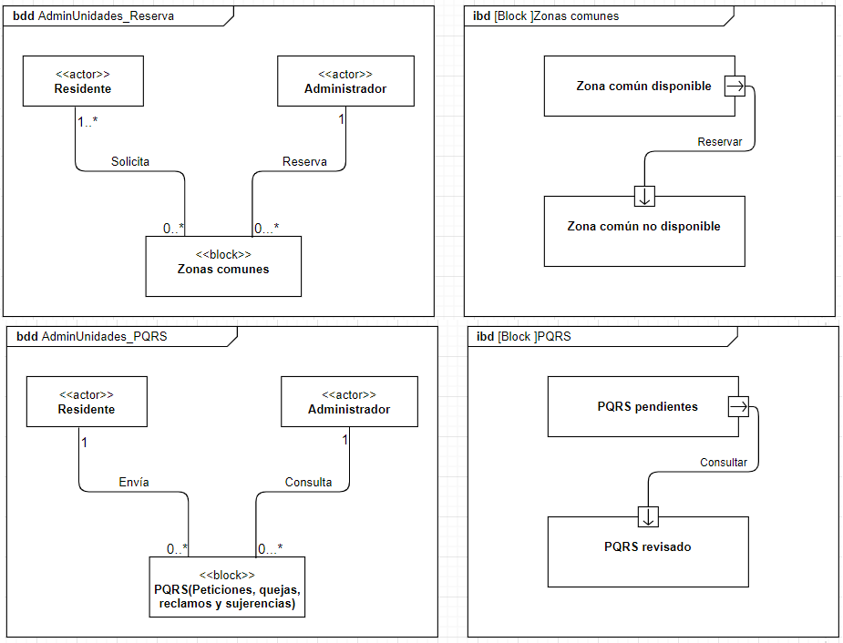

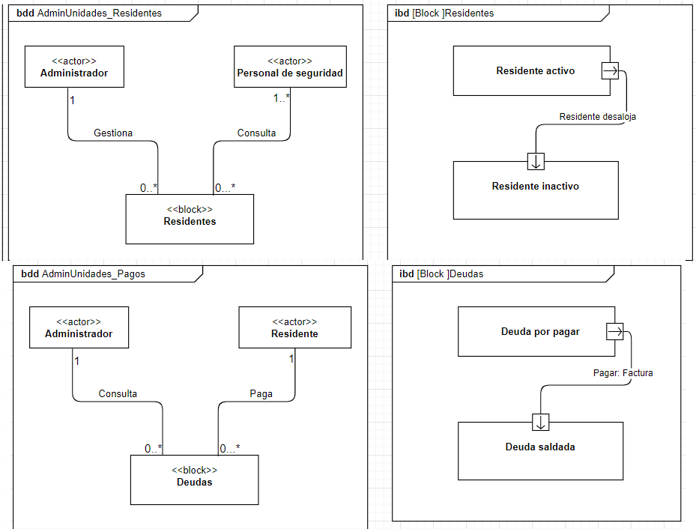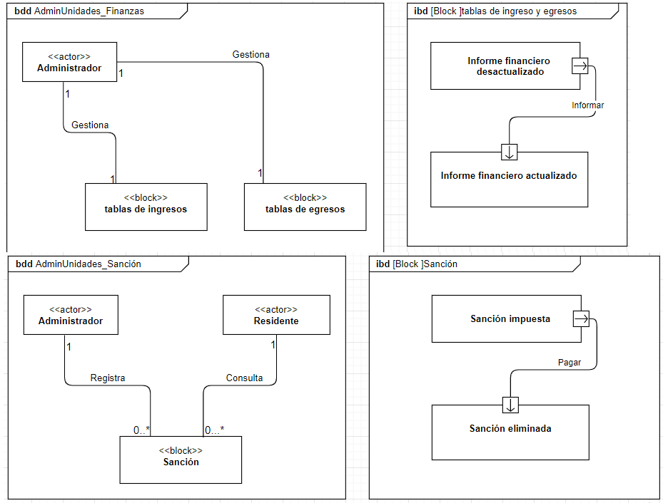

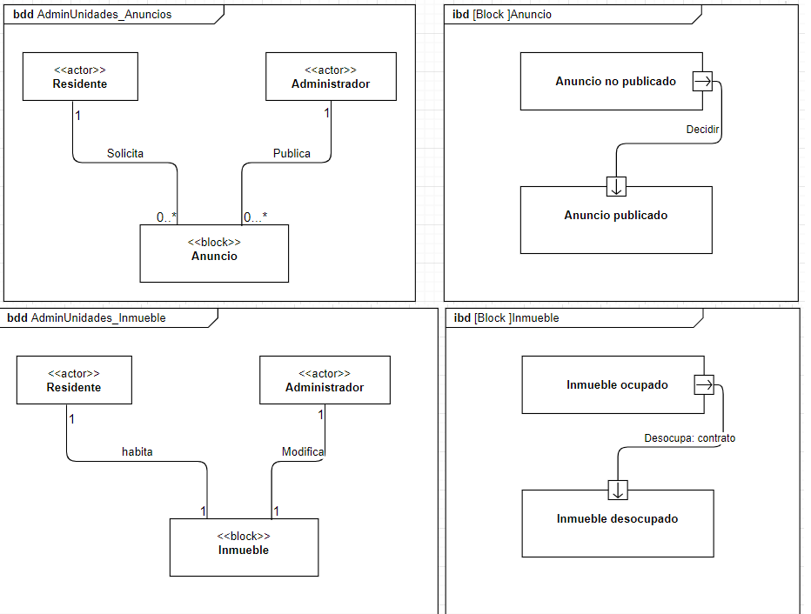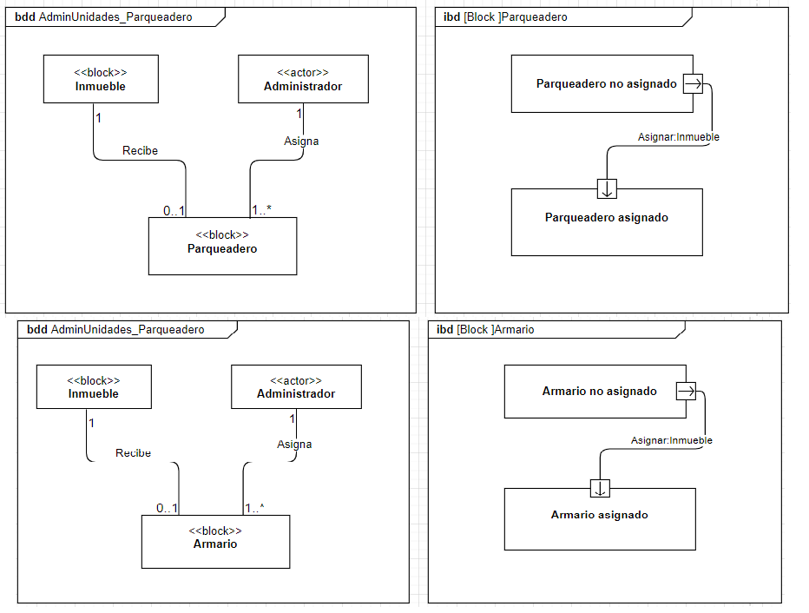

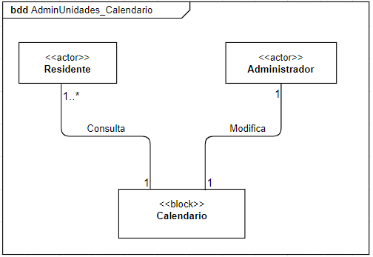

## Modelo de Bloques Internos

|  |  |
| --- | --- |
|  |  |
|  |  |

## Modelo de Parámetros

## Modelo de Paquetes

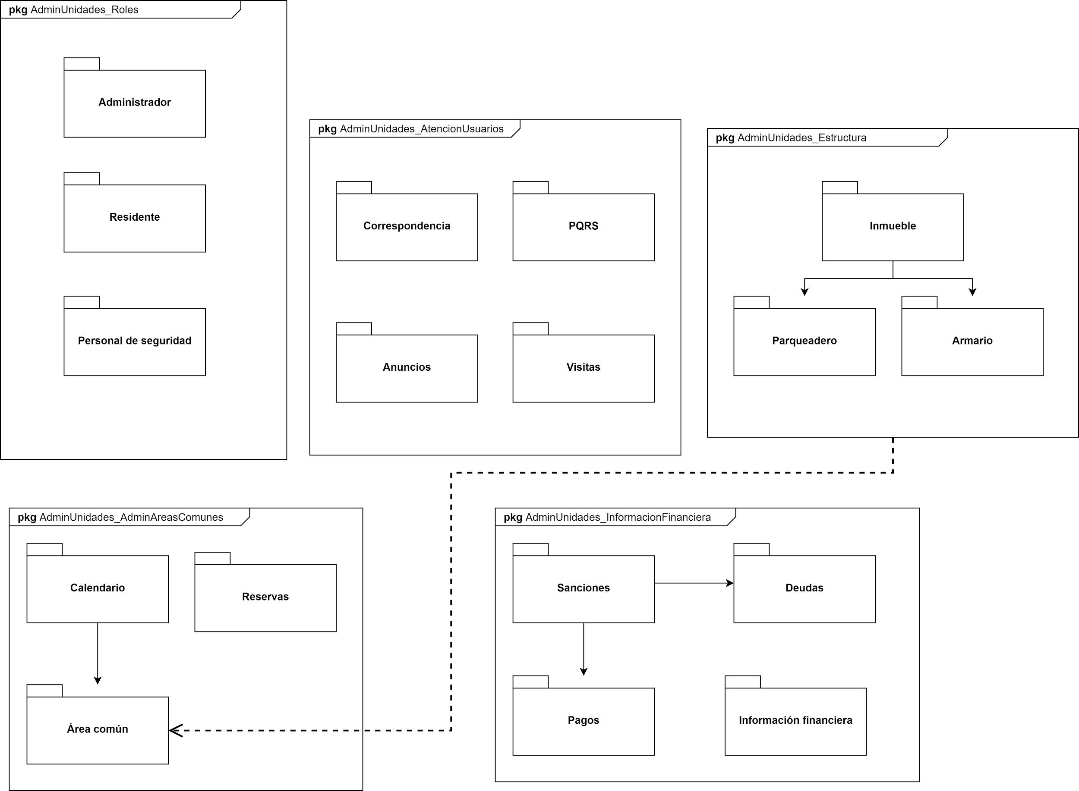

## 

## Modelo de Clases

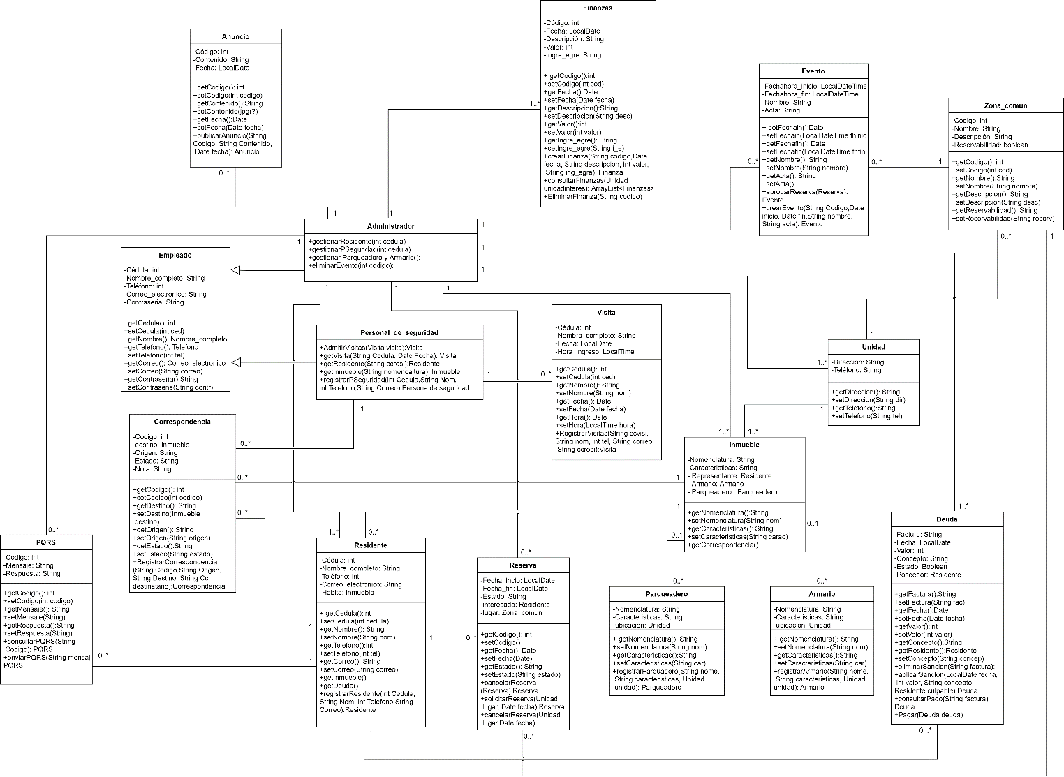

## Modelo Entidad Relación

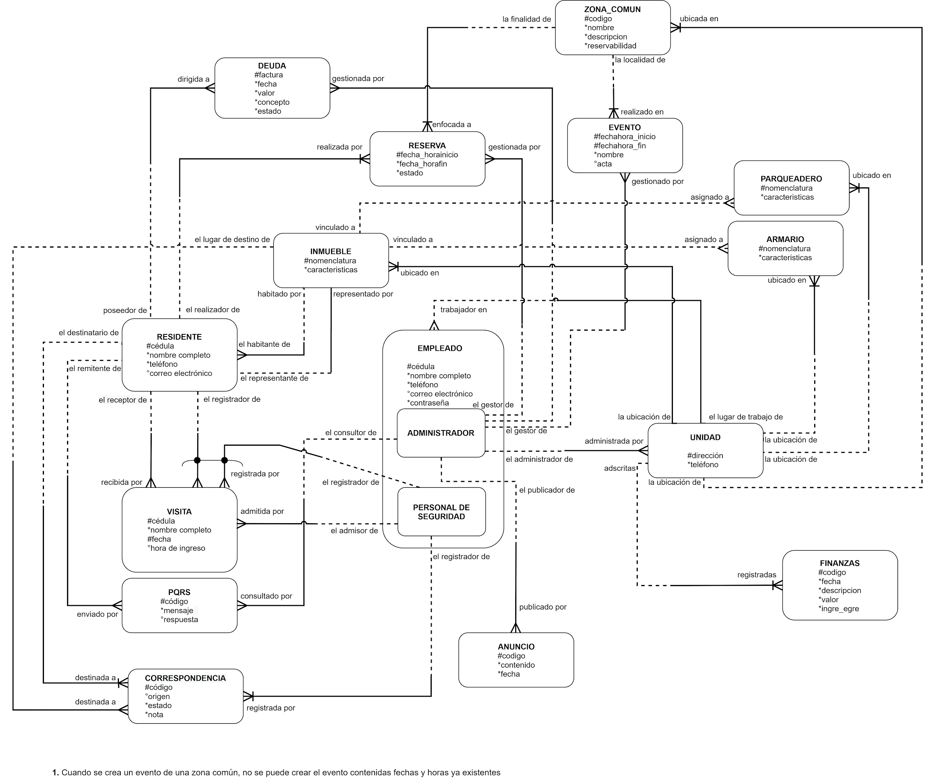

# MODELADO DEL COMPORTAMIENTO

## Modelo de Actividades

|  |  |
| --- | --- |
|  |  |
|  |  |
|  |  |
|  |  |
|  |  |
|  |  |
|  |  |
|  |  |
|  |  |

## Modelo de Secuencias

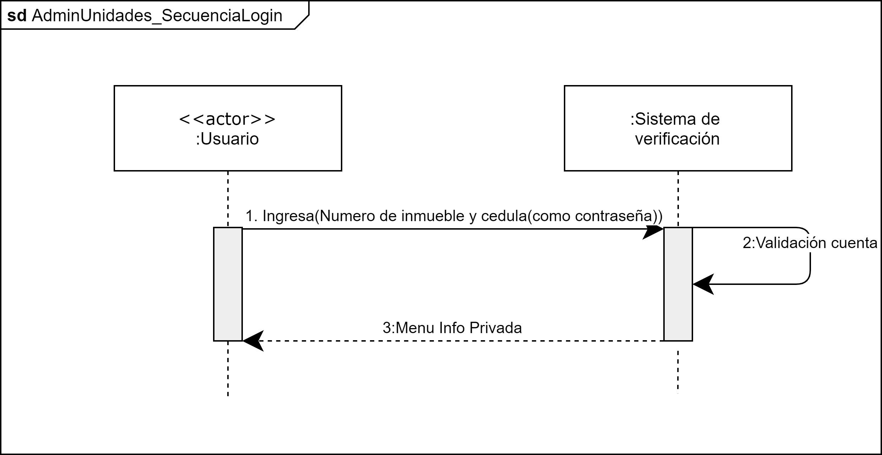

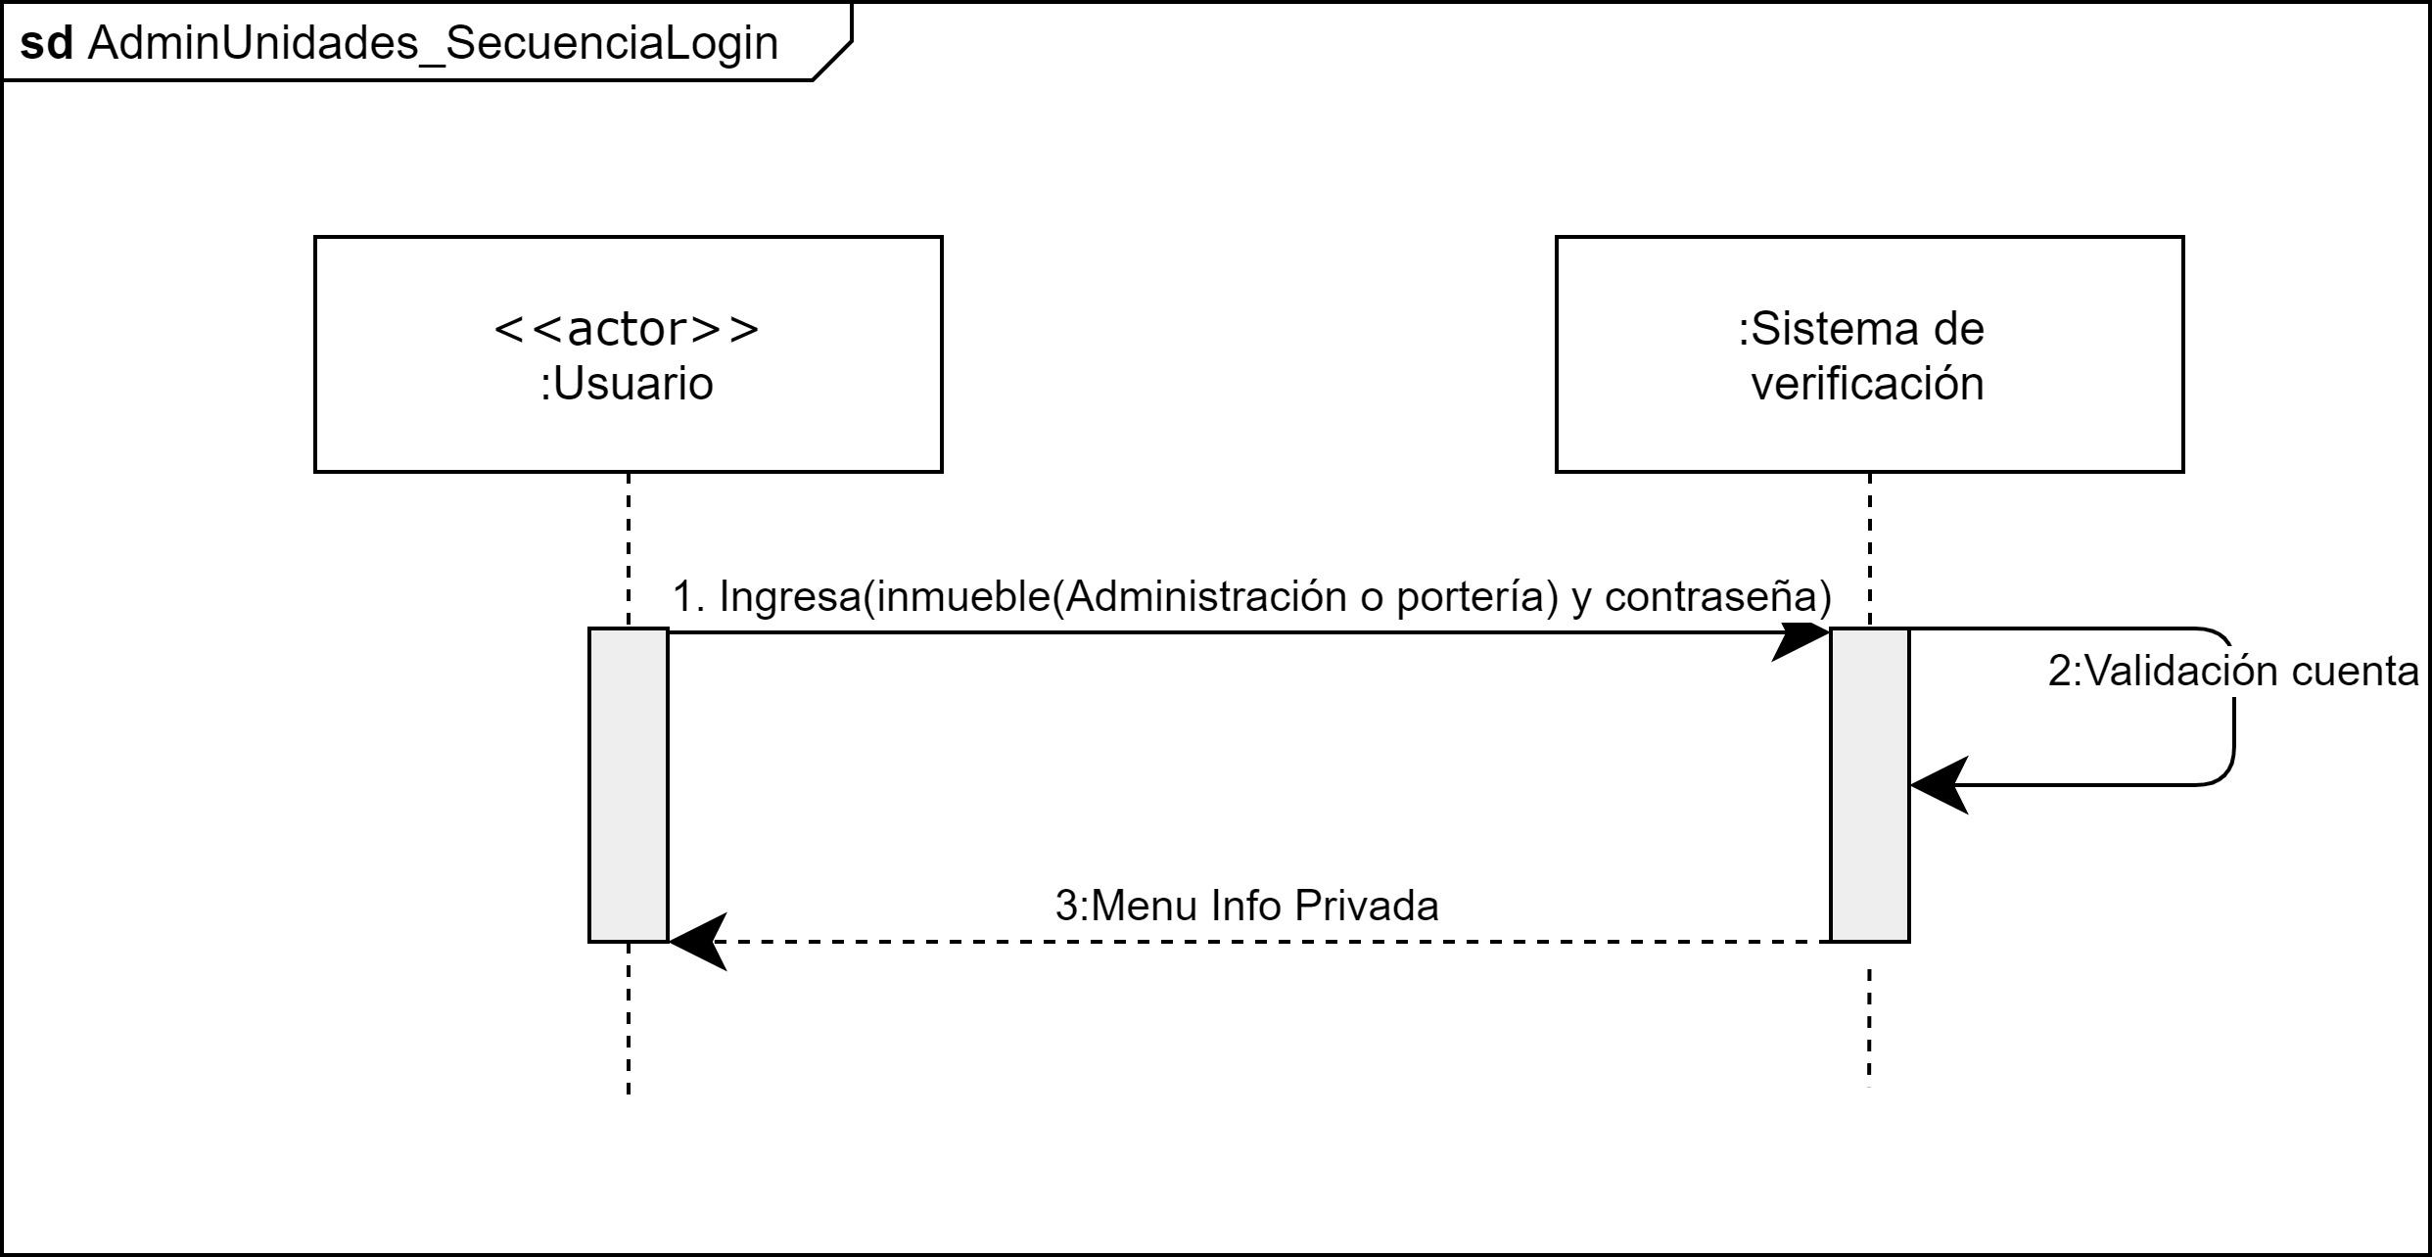

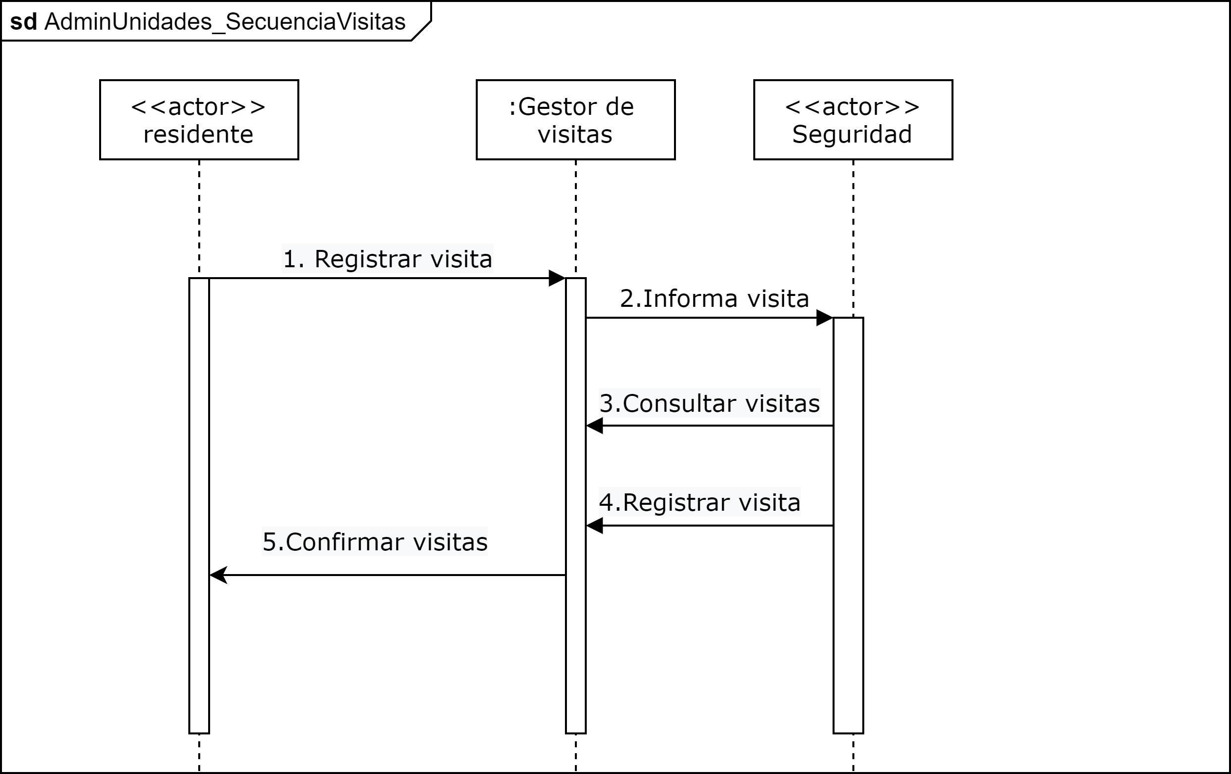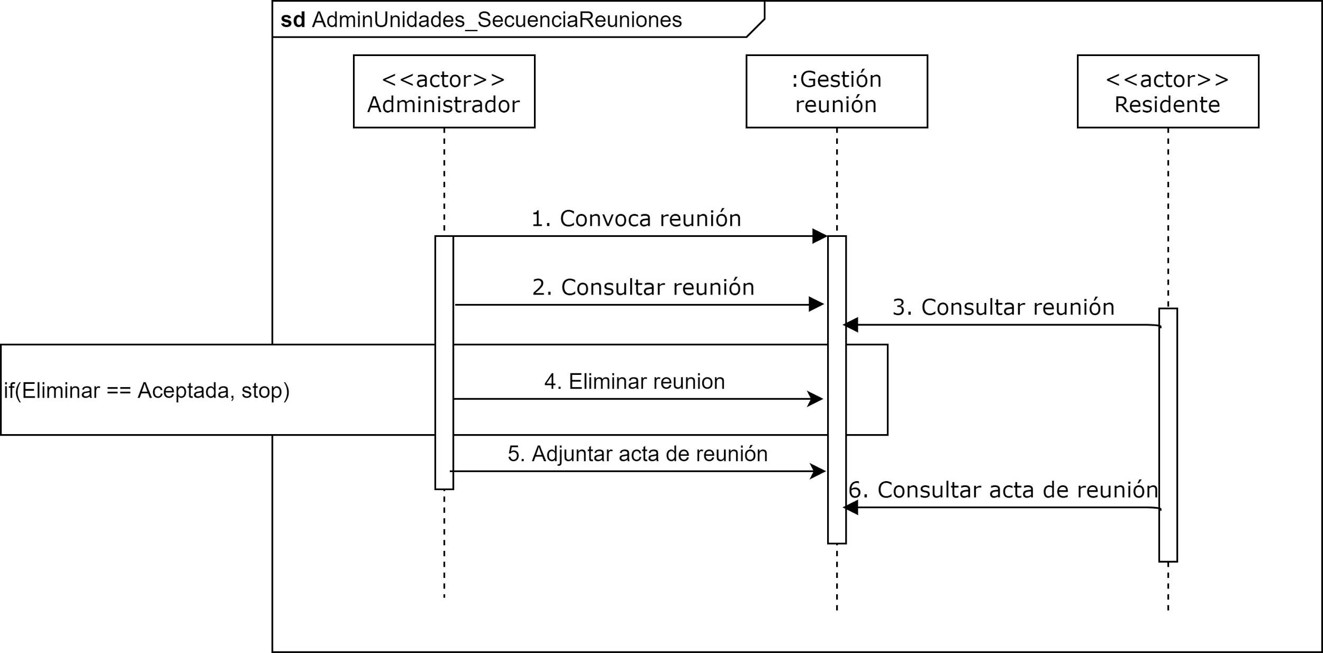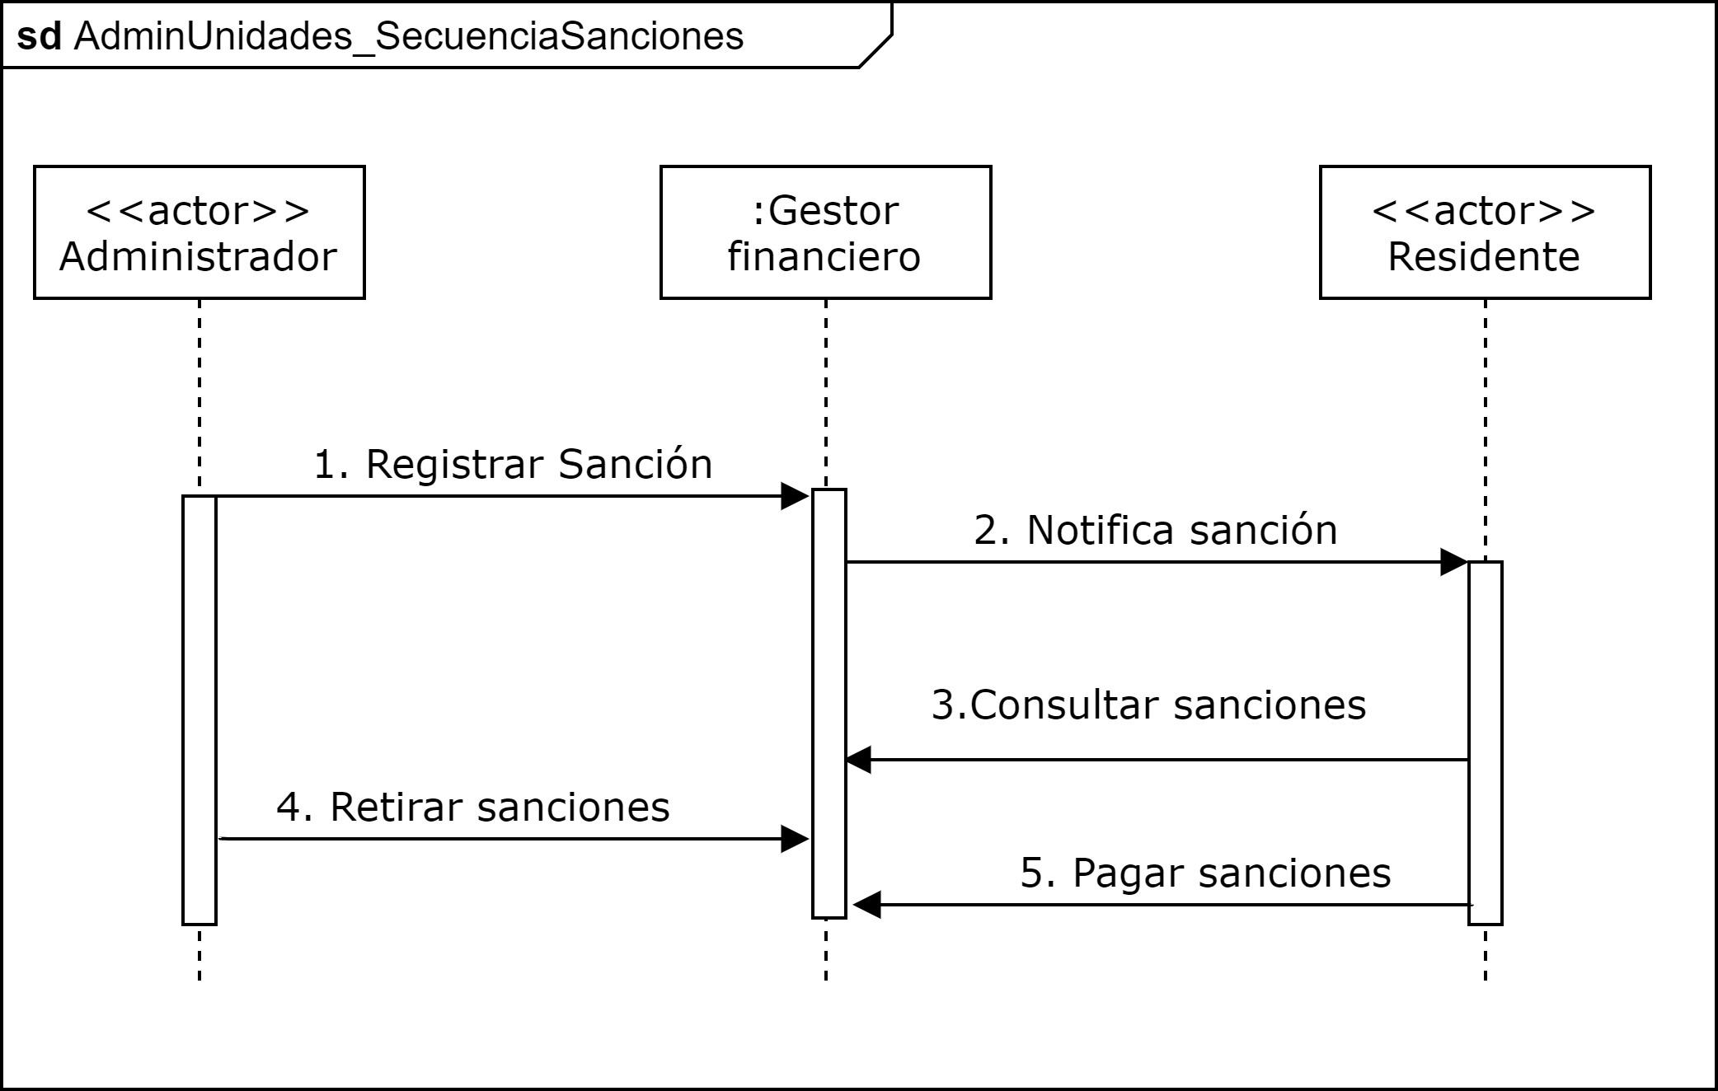

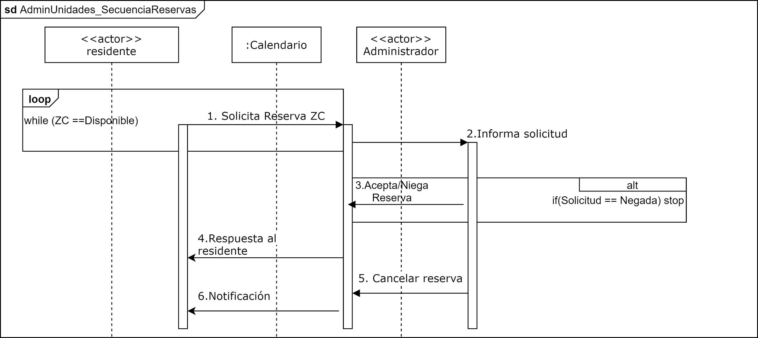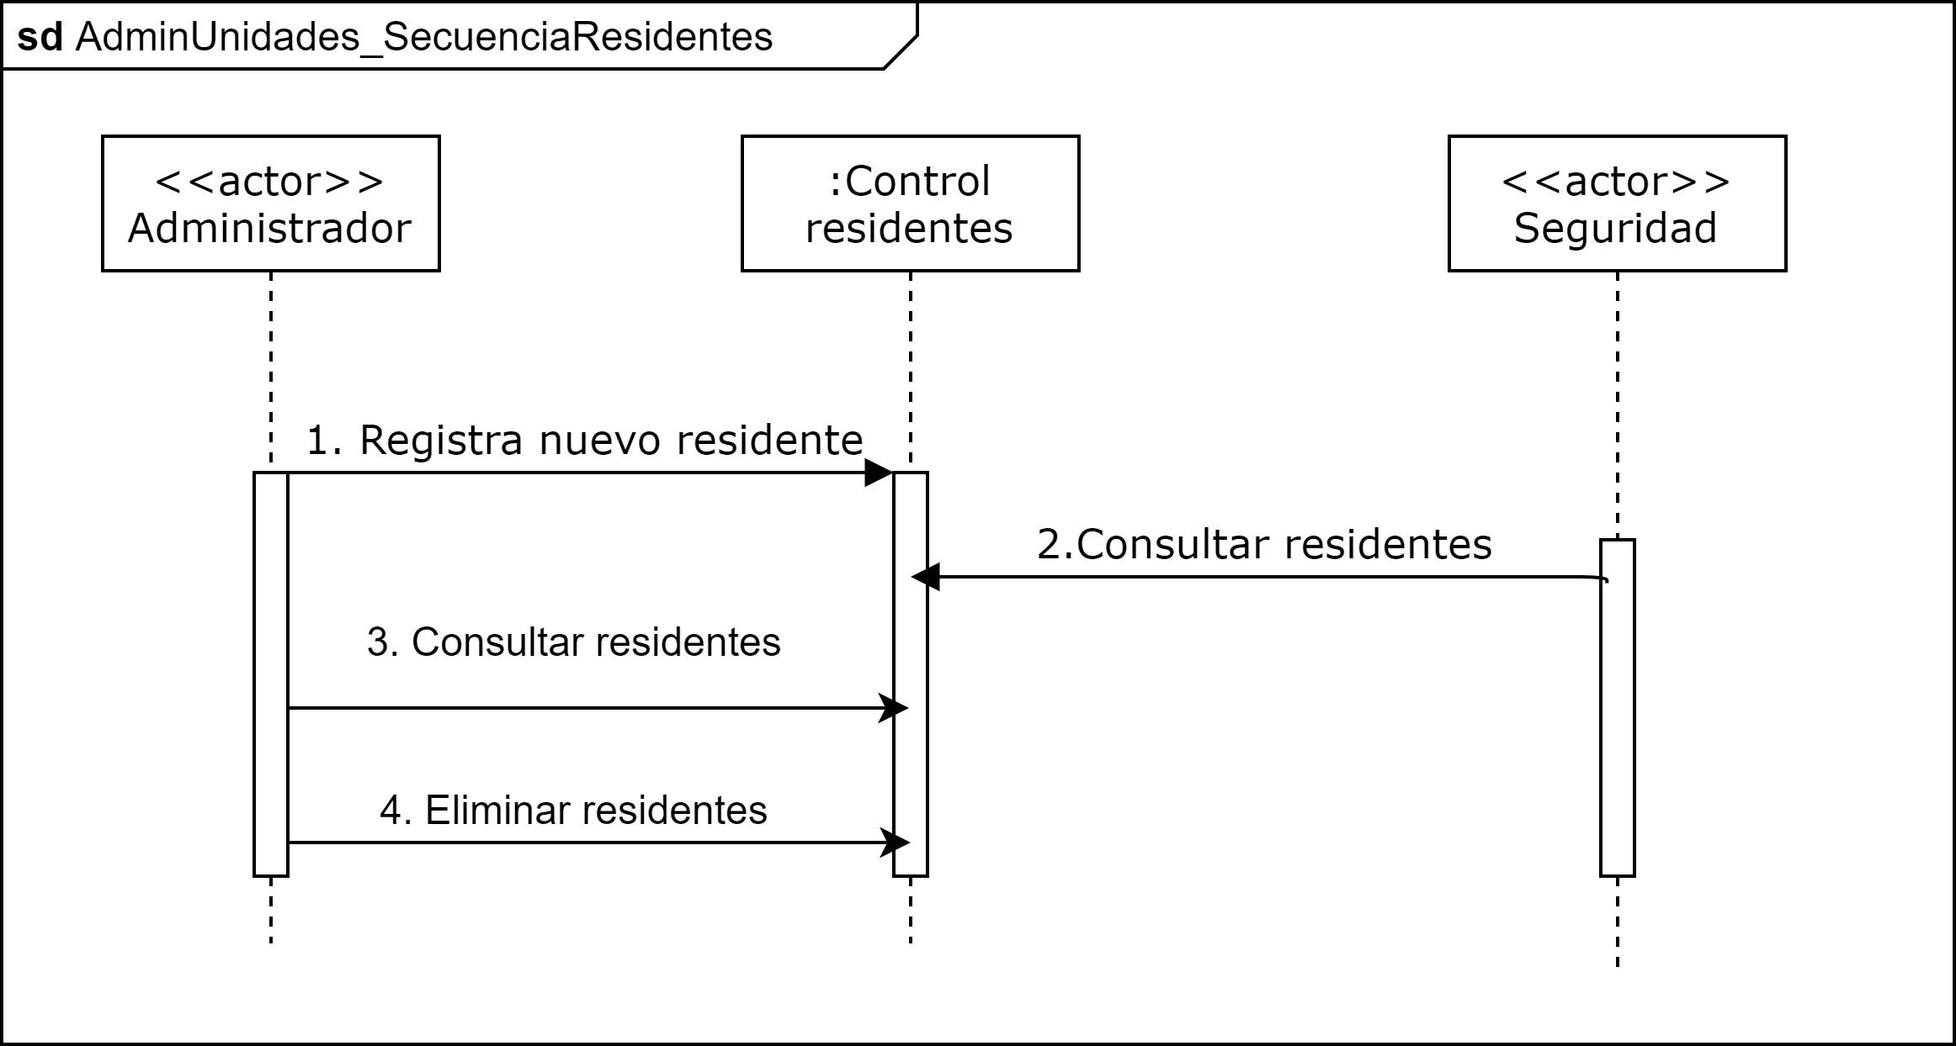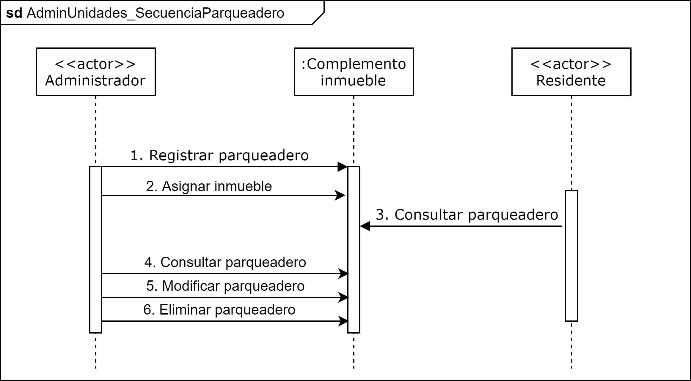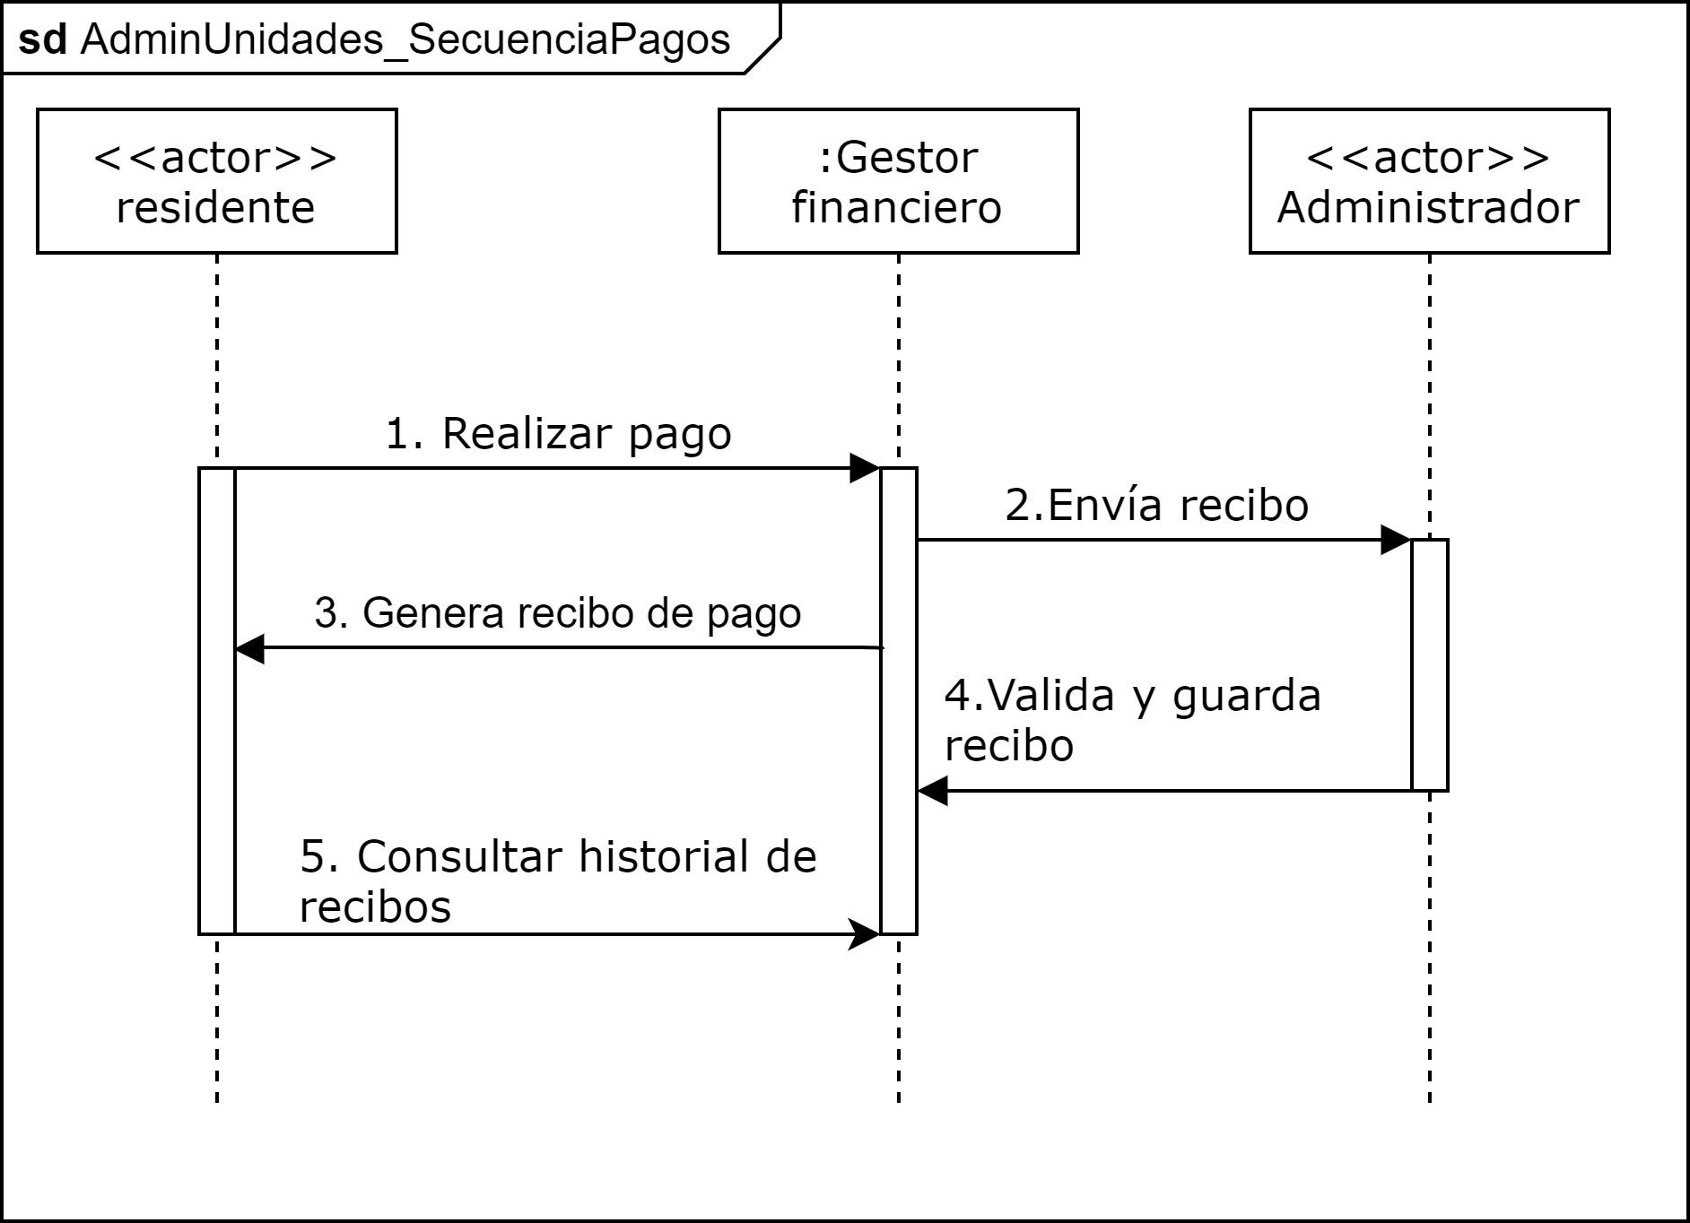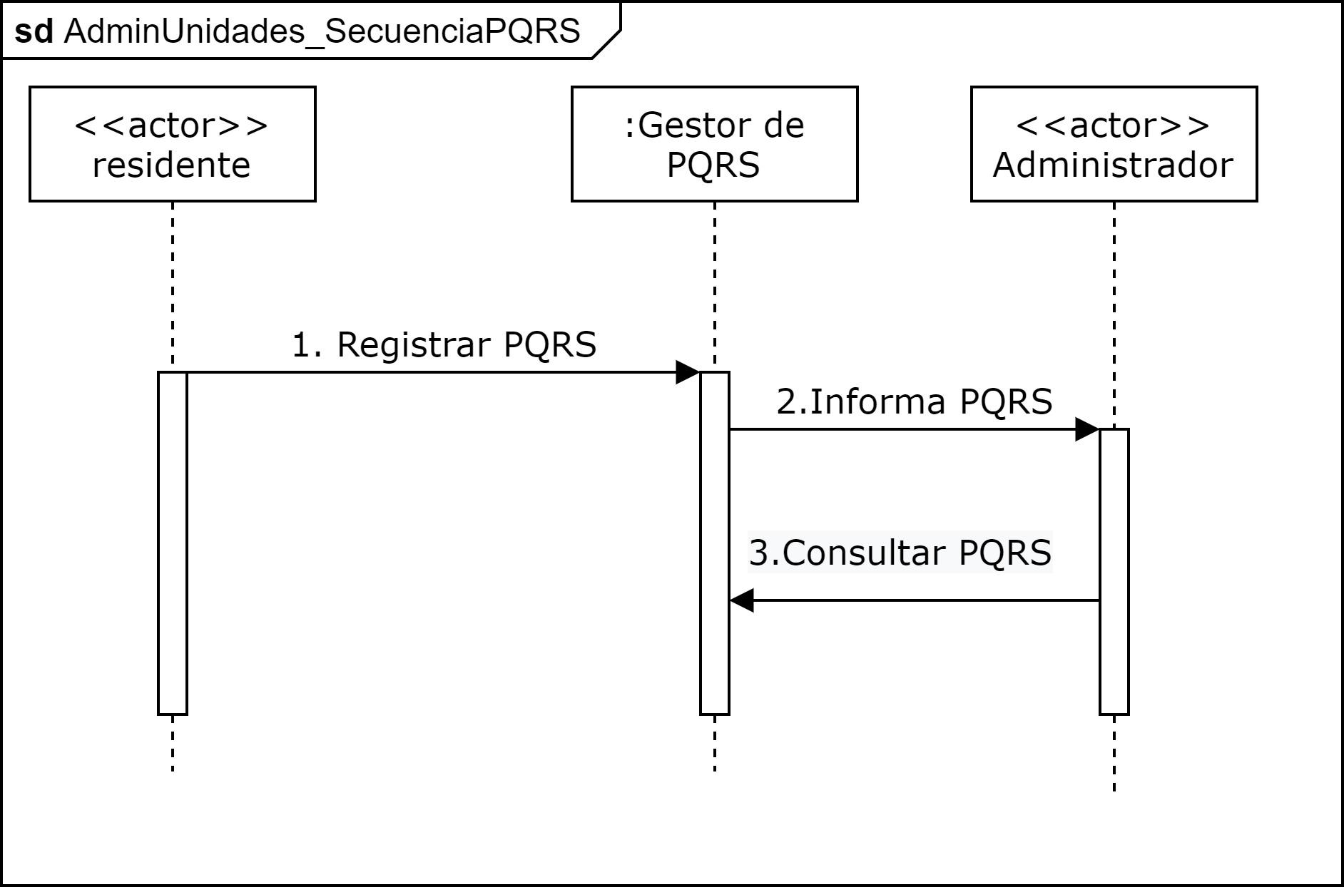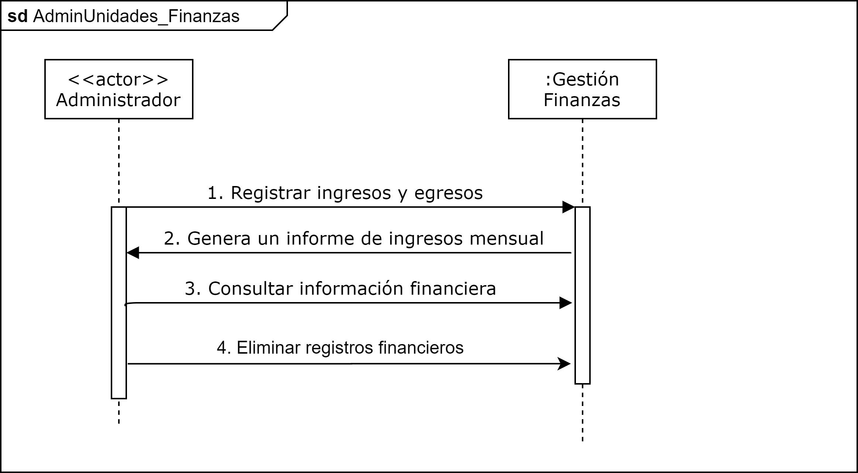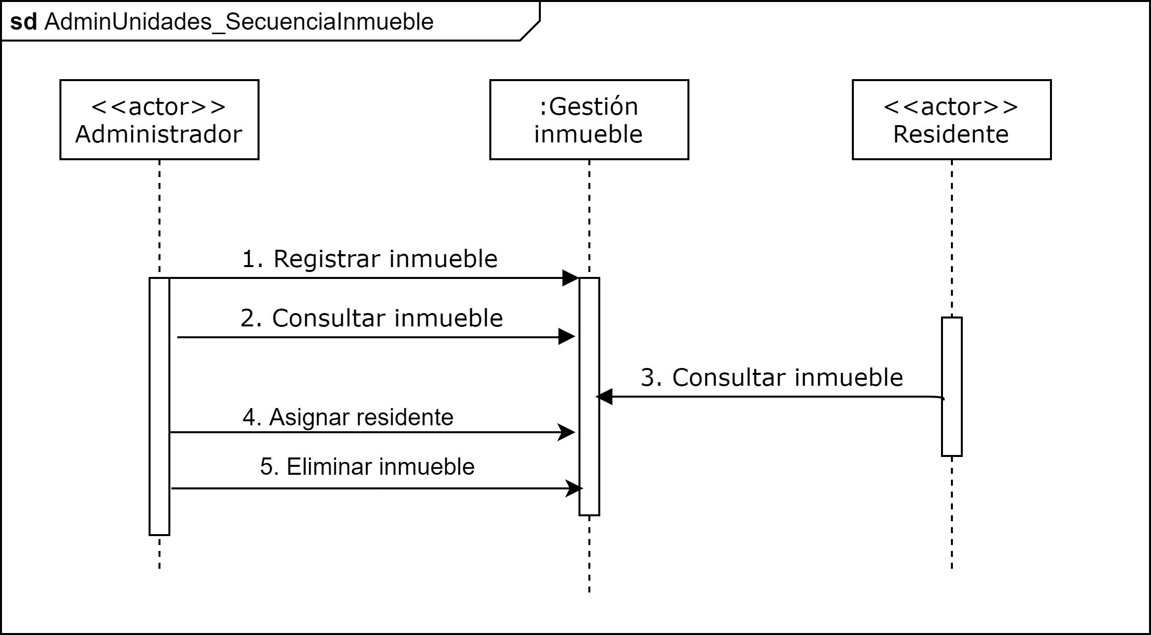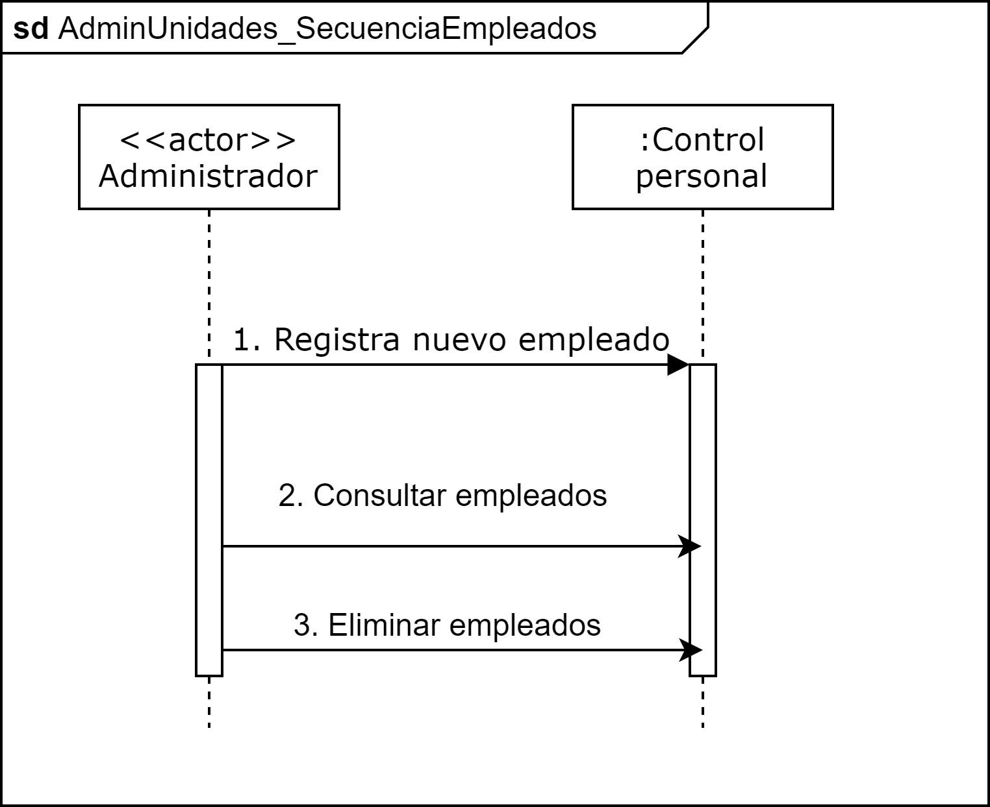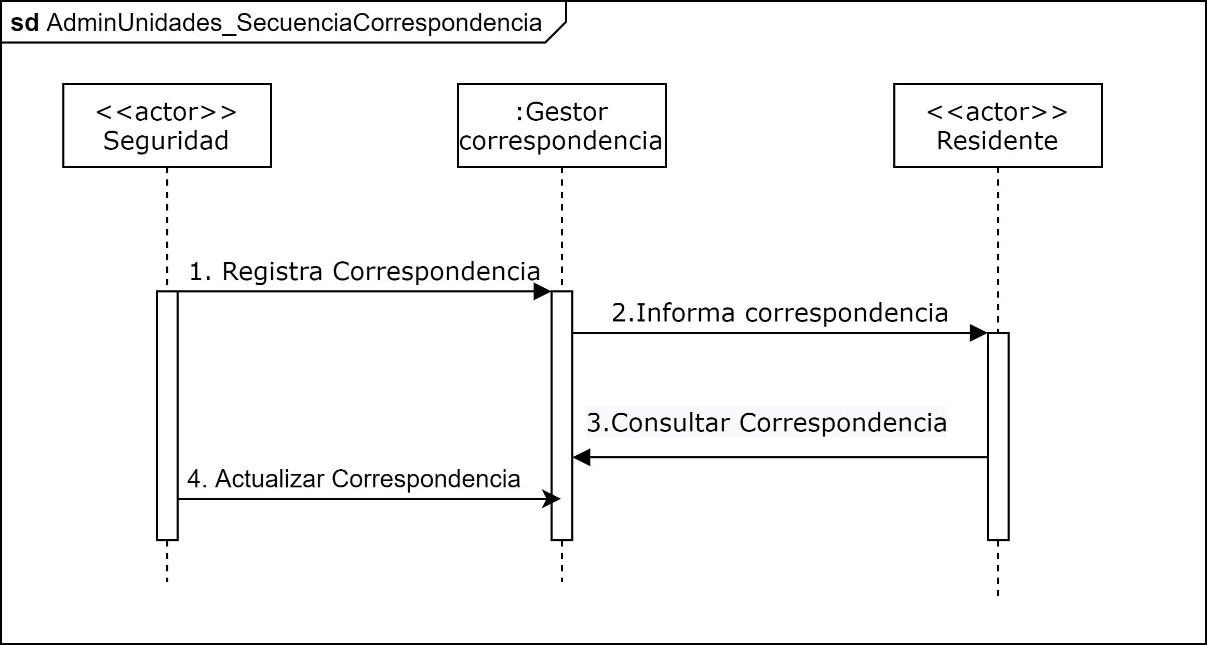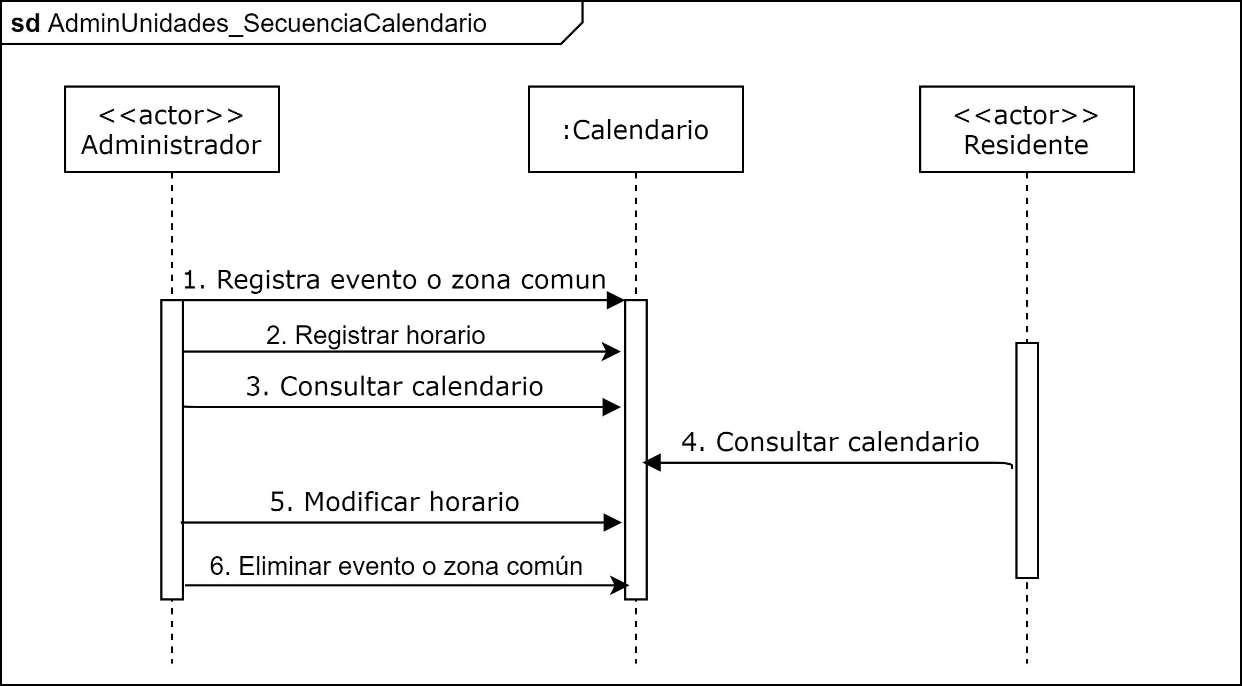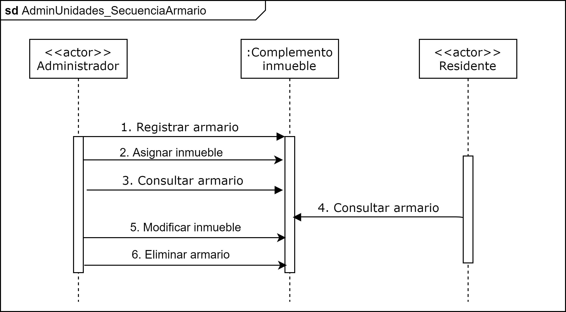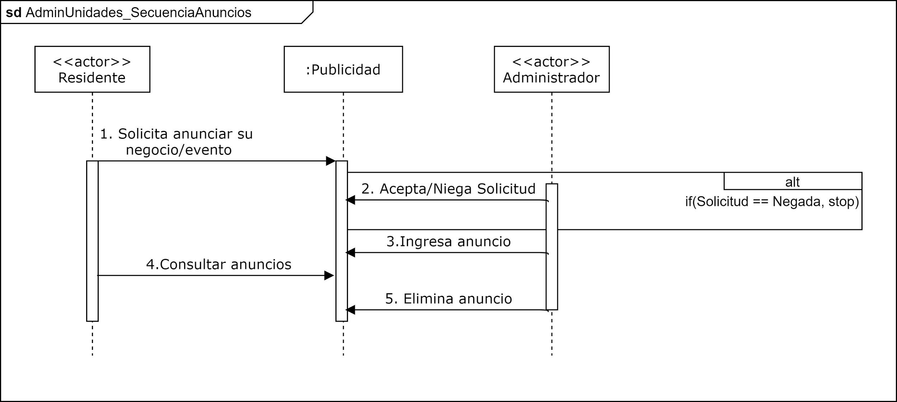

## Modelo de Máquina de Estados

|  |  |
| --- | --- |
|  |  |
|  | |
|  |  |
|  | |
|  |  |
|  |  |
|  |  |
|  |  |

## Modelo de Casos de Uso

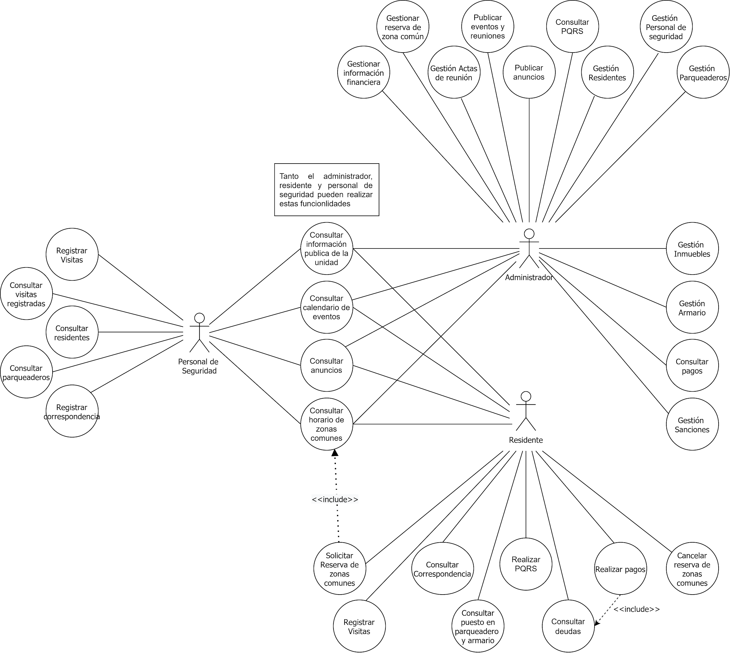

## Tablas Explicativas de los Casos de Uso

|  |  |  |  |
| --- | --- | --- | --- |
| **Caso de Uso** | Gestionar residentes | | |
| **Versión** | 1.0 | **Fecha** | 26/10/2020 |
| **Autores** | Juan Camilo Valencia Garcia , José Orlando Tovar Cano, Jhon Freddy Guerra Martinez , Julian Camilo Ossa Zapata, Yinier Arturo Ramírez Barahona. | | |
| **Propósito** | Tener a disposición un registro para el control de las personas que residen en los inmuebles ubicados en la unidad administrada | | |
| **Objetivo** | Facilitar al administrador de la unidad residencial el control de los residentes y brindar un usuario a los representantes del inmueble para tener acceso a la información privada brindada para los habitantes de la unidad | | |
| **Resumen** | Este caso de uso permite el registro de la información básica de los residentes de la unidad | | |
| **Actores** | Administrador | | |
| **Precondición** | No debe existir el residente que se vaya a registrar, además debe de existir el inmueble al que el residente habitara. | | |
| **Secuencia normal de interacciones** | | **ADMINISTRADOR** | **SISTEMA** |
| 1 | | Click en la pestaña “Administrador” | Despliega las opciones de administrador |
| 2 | | Elige la opción “Residentes” | Despliega una lista con todos los residentes de la unidad con las opciones de editar y eliminar residentes, dos cuadros de texto para filtrar por nombre e inmueble, y un botón en la parte superior de “Registrar residente” . |
| 3 | | Elige la opción “Registrar residente” | Presenta la interfaz que se muestra  en la interacción donde están todos los cuadros de texto de los datos que requiere residente. |
| 3 | | Elige la opción “Editar residentes” | Presenta la interfaz que se muestra  en la interacción donde están todos los cuadros de texto de los datos que requiere residente ya diligenciados con la posibilidad de editar nombre, telefono, correo electronico e inmueble. |
| 4 | | Ingresa Cedula, Nombre, teléfono y correo del residente y da click “Inmueble” | “Inmueble” despliega una lista con todas las nomenclaturas de los inmuebles |
| 5 | | en un cuadro de chequeo se presiona si el usuario que se registra va a ser el representante del inmueble | Indica que la selección se haya o no realizado con indicativos de color |
| 6 | | Selecciona la nomenclatura del inmueble en la que habitará el residente, luego oprime el botón aceptar. | Cierra la interacción y realiza el  registro de la información. |
| **Secuencia alternativa de interacciones** | | **ADMINISTRADOR** | **SISTEMA** |
| **1-2** | | En cualquier momento, puede  dar clic fuera de las opciones de administrador. | Cierra la interacción. |
| **3-6** | | En cualquier momento, puede  presionar el botón cancelar. | Cierra la interacción sin hacer el  registro. |
| **3-4** | | Elige la opción “Eliminar residentes” | Presenta la interfaz que se muestra  en la interacción de la interacción 2, con el residente ya eliminado. |
| **5-6** | | En caso de que se olvide seleccionar al representante de la unidad | Se selecciona al primer residente registrado por defecto |
| **Demora** | | Si se realiza de manera óptima no debe tardar más de 1 minuto, en promedio será de 2 minutos y se puede esperar un máximo de 5 minutos. | |
| **Frecuencia** | | Cuando el software se ponga en funcionamiento, se espera que se invoque  este caso de uso tantas veces como residentes, para el registro completo de estos. Se volverá a invocar cada vez que llegue un nuevo residente. | |
| **Tipo** | | Primario. | |
| **Postcondiciones** | | Los casos de uso de residente | |
| **Gráfico** | |  | |
| **Pantalla** | |  | |

|  |  |  |  |
| --- | --- | --- | --- |
| **Caso de Uso** | Gestionar personal de seguridad | | |
| **Versión** | 1.0 | **Fecha** | 26/10/2020 |
| **Autores** | Juan Camilo Valencia Garcia , José Orlando Tovar Cano, Jhon Freddy Guerra Martinez , Julian Camilo Ossa Zapata, Yinier Arturo Ramírez Barahona. | | |
| **Propósito** | Tener a disposición un registro para el control del personal de seguridad que trabaja en la unidad administrada | | |
| **Objetivo** | Facilitar al administrador de la unidad residencial el control del personal de seguridad que allí labora y brindar un usuario a estos para tener acceso a la información privada brindada de los habitantes de la unidad para que así puedan cumplir con su trabajo. | | |
| **Resumen** | Este caso de uso permite el registro de la información básica del personal de seguridad de la unidad | | |
| **Actores** | Administrador | | |
| **Precondición** | No debe existir el personal de seguridad que se vaya a registrar. | | |
| **Secuencia normal de interacciones** | | **ADMINISTRADOR** | **SISTEMA** |
| 1 | | Click en la pestaña “Administrador” | Despliega las opciones de administrador |
| 2 | | Elige la opción “Personal de seguridad” | Despliega una lista con todos los trabajadores de seguridad de la unidad con las opciones de editar y eliminar personal de seguridad, un cuadro de texto para filtrar por nombre, y un botón en la parte superior de “Registrar personal de seguridad” . |
| 3 | | Elige la opción “Registrar personal de seguridad” | Presenta la interfaz que se muestra  en la interacción donde están todos los cuadros de texto de los datos que requiere el personal de seguridad. |
| 3 | | Elige la opción “Editar personal de seguridad” | Presenta la interfaz que se muestra  en la interacción donde están todos los cuadros de texto de los datos que requiere el personal de seguridad ya diligenciados con la posibilidad de editar nombre, teléfono y correo electrónico. |
| 4 | | Ingresa Cedula, Nombre, teléfono y correo del personal de seguridad, da click en el botón “guardar personal de seguridad”. | Cierra la interacción y realiza el  registro de la información. |
| **Secuencia alternativa de interacciones** | | **ADMINISTRADOR** | **SISTEMA** |
| **1-2** | | En cualquier momento, puede  dar clic fuera de las opciones de administrador. | Cierra la interacción. |
| **3-4** | | En cualquier momento, puede  presionar el botón cancelar. | Cierra la interacción sin hacer el  registro. |
| **3-4** | | Elige la opción “Eliminar personal de seguridad” | Presenta la interfaz que se muestra  en la interacción de la interacción 2, con el personal de seguridad ya eliminado. |
| **Demora** | | Si se realiza de manera óptima no debe tardar más de 1 minuto, en promedio será de 2 minutos y se puede esperar un máximo de 5 minutos. | |
| **Frecuencia** | | Cuando el software se ponga en funcionamiento, se espera que se invoque  este caso de uso tantas veces como renueve el personal de seguridad de la unidad, para el registro completo de estos. Se volverá a invocar cada vez que llegue un nuevo trabajador de seguridad. | |
| **Tipo** | | Primario. | |
| **Postcondiciones** | | Los casos de uso del personal de seguridad | |
| **Gráfico** | |  | |
| **Pantalla** | |  | |

|  |  |  |
| --- | --- | --- |
| **Caso de Uso** | Consultar correspondencia | |
| **Versión** | 1.0 | 26/10/2020 |
| **Autores** | Juan Camilo Valencia Garcia , José Orlando Tovar Cano, Jhon Freddy Guerra Martinez , Julian Camilo Ossa Zapata, Yinier Arturo Ramírez Barahona. | |
| **Propósito** | Mostrar a cada residente información de interés sobre los paquetes, cartas o demás correspondencia a su nombre que esté pendiente por recoger | |
| **Objetivo** | Facilitar a los diferentes residentes de la unidad información relevante acerca de su correspondencia. De forma rápida y sencilla podrán consultar si se tiene o no paquetes a su nombre para así poder recogerlos | |
| **Resumen** | Este caso de uso permite a los residentes consultar si tienen algún tipo de correspondencia a su nombre para recoger | |
| **Actores** | Residente | |
| **Precondición** | Haber iniciado sesión en la plataforma | |
| **Secuencia normal de interacciones** | **RESIDENTE** | **SISTEMA** |
| 1 | Click en el botón “Residente” | El sistema le mostrará un panel de opciones disponibles para el usuario |
| 2 | Selecciona la opción “Correspondencia” Dando click en el botón correspondiente | Se le mostrará una lista de los paquetes pendientes por recoger o en su defecto le avisará que no tiene ningún paquete disponible |
| **Secuencia alternativa de interacciones** | **RESIDENTE** | **SISTEMA** |
| 1-2 | Se puede regresar a la página principal en cualquier momento | Cierra el apartado y regresa a la vista principal |
| **Demora** | Se espera que el tiempo que se tarda en buscar correspondencia pendiente sea corto, de no más de un minuto en el tiempo de búsqueda, posteriormente el usuario podrá permanecer el tiempo que desee viendo la información obtenida | |
| **Frecuencia** | Se espera que este caso de uso sea usado frecuentemente si algún usuario sabe que un pedido o un paquete que encargó está próximo a llegar, adicionalmente la frecuencia puede variar en medida del estilo de vida de los residentes | |
| **Tipo** | Secundario | |
| **Postcondiciones** | Recoger la correspondencia | |
|  |  | |

|  |  |  |  |
| --- | --- | --- | --- |
| **Caso de Uso** | Solicitar Reserva de zonas comunes | | |
| **Versión** | 1.0 | **Fecha** | 26/10/2020 |
| **Autores** | Juan Camilo Valencia Garcia , José Orlando Tovar Cano, Jhon Freddy Guerra Martinez , Julian Camilo Ossa Zapata, Yinier Arturo Ramírez Barahona. | | |
| **Propósito** | Mantener el orden al momento de asignar las reservas para las zonas comunes, y crear un medio sencillo para la comunicación entre el administrador y el residente durante los trámites de las solicitudes. | | |
| **Objetivo** | Se hace necesario el envío de solicitudes para crear eventos en las zonas comunes que así lo permiten.Los residentes pueden además, cancelar las solicitudes enviadas. | | |
| **Resumen** | Permite a los residentes crear, enviar y cancelar una solicitud dirigida al administrador, para realizar un evento en una zona común de la unidad que así lo permita. | | |
| **Actores** | Residente. | | |
| **Precondición** | Primero debe iniciar sesión como un residente.Para que la solicitud se pueda enviar, no puede existir con anterioridad una solicitud, de este residente, para la misma fecha y la misma zona común.  no puede existir otro evento en el mismo horario y la misma zona común donde se quiere hacer la solicitud. | | |
| **Secuencia normal de interacciones** | | **RESIDENTE** | **SISTEMA** |
| **1** | | Click en “Calendario” ubicado en la parte superior | Presenta la interfaz que se muestra  en la interacción. |
| **2** | | Click en una de las dos opciones de zonas comunes reservables, “Salon social” o ”zona BBQ”, | Despliega el calendario de la zona común deseada |
| **3** | | Elige la opción “Solicitar reserva”, ubicada en la esquina inferior izquierda | Presenta la interfaz de reservas |
| **4** | | Click en el dia y hora deseados para realizar el evento | Presenta formulario de solicitud |
| **5** | | Ingresa duración, descripción y cantidad de asistentes al evento |  |
| **6** | | Click en enviar solicitud | Cierra la interacción y realiza el  envío de la solicitud.Presenta interfaz de reservas |
| **Secuencia alternativa de interacciones** | | **RESIDENTE** | **SISTEMA** |
| **4-6** | | En cualquier momento, puede  presionar el botón cancelar. | Cierra la interacción sin hacer el  envío vuelve a la interfaz de reservas |
| **4** | | Click en “eliminar”, ubicada al lado de las solicitudes de cada usuario. | Elimina la información de la solicitud. |
| **Demora** | | Si se realiza de manera óptima, no debe tardar más de 5 minutos; en  El promedio será de 7 minutos y se puede esperar un máximo de 10 minutos. | |
| **Frecuencia** | | Cuando el software se ponga en funcionamiento, se espera que se invoque este caso de uso cada vez que un usuario desee realizar eventos en las zonas reservables, ya que la unidad cuenta con varios habitantes se supone que se usará de manera frecuente. | |
| **Tipo** | | Primario | |
| **Postcondiciones** | | Se genera una solicitud con un Residente,id, zona reservada, fecha de creación y estado automáticos, que se le muestra a el usuario al consultar solicitudes | |
| **Gráfico** | |  | |
| **Pantalla** | |  | |

|  |  |  |  |
| --- | --- | --- | --- |
| **Caso de Uso** | Registrar visitas | | |
| **Versión** | 1.0 |  | 26/10/2020 |
| **Autores** | Juan Camilo Valencia Garcia , José Orlando Tovar Cano, Jhon Freddy Guerra Martinez , Julian Camilo Ossa Zapata, Yinier Arturo Ramírez Barahona. | | |
| **Propósito** | Notificar a la unidad de que un residente va a recibir una visita para que le permitan el ingreso a la unidad y tener control de estas | | |
| **Objetivo** | Hacer más flexible y darle la posibilidad al residente de registrar a sus visitantes con anticipación, y que también el personal de seguridad pueda registrar visitas ocasionales que el residente permita su ingreso. | | |
| **Resumen** | El residente puede registrar sus visitas con los datos requeridos con antelación para que el personal de seguridad solo admita su ingreso.  En caso de que llegue una visita inesperada, conocidas como visitas ocasionales, el personal de seguridad después de haber establecido una comunicación con el residente puede registrar y admitir a las visitas si el residente lo permite. | | |
| **Actores** | Residente y Personal de seguridad | | |
| **Precondición** | Haber iniciado sesión en la plataforma | | |
| **Secuencia normal de interacciones** | **RESIDENTE** | **PERSONAL DE SEGURIDAD** | **SISTEMA** |
| 1 | Click en el botón “Visitas” | Click en el botón “Visitas” | El personal de seguridad tendrá 2 cuadros de texto para filtrar las visitas por cédula o inmueble que van a visitar.  Mostrará una tabla de visitas previamente registradas  con su nombre, cédula, fecha de visita, una hora de ingreso(en caso de haber ingresado), (solo para el personal de seguridad) el inmueble y el residente, y una opción de eliminar de la vista |
| 2 | Selecciona la opción “Registrar visitas” Dando click en el botón correspondiente | Selecciona la opción “Registrar visitas” Dando click en el botón correspondiente | Presenta la interfaz que se muestra  en la interacción. |
| 3 | Ingresa Cedula, Nombre, la fecha de la visita, el inmueble y el residente al que van a visitar del inmueble y da click Registrar | Ingresa Cedula, Nombre, la fecha de la visita y el residente al que van a visitar del inmueble y da click Registrar y admitir ingreso. | Se volverá a la interfaz de visitas, ya actualizada con la nueva visita registrada |
| **Secuencia alternativa de interacciones** | **RESIDENTE** | **PERSONAL DE SEGURIDAD** | **SISTEMA** |
| 1-3 | Se puede regresar a la página principal en cualquier momento | Se puede regresar a la página principal en cualquier momento | Cierra el apartado y regresa a la vista principal |
| 1-2 | Se puede eliminar de la vista las visitas que hayan ingresado, y eliminar permanente las visitas no ingresadas. | Se puede eliminar de la vista las visitas que hayan ingresado, y no puede eliminar las visitas no ingresadas. |  |
| **Demora** | Se espera que el tiempo que se tarda en mostrar las visitas previamente registradas y mostrar el formulario de registro sea corto, de no más de 10 segundos en el tiempo de carga, posteriormente el usuario diligencia el formulario, tomándose el tiempo que desee, pero naturalmente al ser corto tomará máximo 2 minutos estimados | | |
| **Frecuencia** | Se espera que este caso de uso sea usado frecuentemente si algún usuario sabe que va a tener una visita y cada vez que llegue un visitante a la unidad | | |
| **Tipo** | Secundario | | |
| **Postcondiciones** | Si el residente registra la visita el personal de seguridad debe admitirlas | | |
| **Gráfico** |  | | |
| **Pantalla**  **residente** |  | | |
| **Pantalla personal de seguridad** |  | | |

|  |  |  |  |
| --- | --- | --- | --- |
| **Caso de Uso** | Consultar deudas | | |
| **Versión** | 1.0 | **Fecha** | 26/10/2020 |
| **Autores** | Juan Camilo Valencia Garcia , José Orlando Tovar Cano, Jhon Freddy Guerra Martinez , Julian Camilo Ossa Zapata, Yinier Arturo Ramírez Barahona. | | |
| **Propósito** | Se realiza con el fin de visualizar la información financiera de cada residente, y proporcionar estos datos de forma aislada o al momento de realizar un pago. | | |
| **Objetivo** | Facilitar a los residentes su gestión financiera, brindándoles un acceso rápido a esta información. | | |
| **Resumen** | Este caso de uso le permite a los residentes consultar su información financiera, la cual se compone de sanciones y pagos pendientes. En el caso de las deudas pagadas se permite descargar su recibo de pago correspondiente. | | |
| **Actores** | Residente | | |
| **Precondición** | El residente debe haber iniciado sesión | | |
| **Secuencia normal de interacciones** | | **RESIDENTE** | **SISTEMA** |
| **1** | | Click en el botón “Residente”. | Muestra un menú con las distintas opciones para el residente. |
| **2** | | Selecciona la opción “Información financiera”. | Presenta la interfaz “Información financiera” que se muestra en la interacción en la que se puede visualizar dichos datos del residente. |
| **3** | | Da click en el botón “Aceptar”. | Cierra la interacción. |
| **Secuencia alternativa de interacciones** | | **RESIDENTE** | **SISTEMA** |
| **3** | | Da click al ícono de descarga de alguna de las deudas ya pagadas. | Descarga el recibo de pago de la deuda solicitada. |
| **Demora** | | Si se realiza de manera óptima, no debe tardar más de 1 minuto, se espera un tiempo promedio de 2 minutos y un máximo de 5 minutos. | |
| **Frecuencia** | | Cuando el software se ponga en funcionamiento, se espera que se invoque este caso en función a la cantidad de residentes de la unidad, dicha frecuencia puede incrementar en determinadas fechas. | |
| **Tipo** | | Secundario | |
| **Postcondiciones** | | No hay cambios en los datos | |
| **Gráfico** | |  | |
| **Pantalla** | |  | |

|  |  |  |  |
| --- | --- | --- | --- |
| **Caso de Uso** | Realizar pagos | | |
| **Versión** | 1.0 | **Fecha** | 26/10/2020 |
| **Autores** | Juan Camilo Valencia Garcia , José Orlando Tovar Cano, Jhon Freddy Guerra Martinez , Julian Camilo Ossa Zapata, Yinier Arturo Ramírez Barahona. | | |
| **Propósito** | Se realiza con el fin de pagar las deudas que se tienen en la unidad cerrada | | |
| **Objetivo** | Facilitar a los residentes su gestión financiera, brindándoles un medio de pago rápido y directo para sus deudas en la unidad cerrada. | | |
| **Resumen** | Este caso de uso le permite a los residentes pagar sus deudas, proceso que se realiza mediante una plataforma externa de pagos, mediante la cual se valida y genera el recibo de pago que posteriormente puede ser descargado por el administrador o el residente en cuestión. | | |
| **Actores** | Residente | | |
| **Precondición** | El residente debe haber iniciado sesión | | |
| **Secuencia normal de interacciones** | | **RESIDENTE** | **SISTEMA** |
| **1** | | Click en el botón “Residente”. | Muestra un menú con las distintas opciones para el residente. |
| **2** | | Selecciona la opción “Realizar pagos”. | Presenta la interfaz que se muestra en la interacción, en la que se muestra una tabla con la información financiera del residente y las opciones de pago. Las deudas pendientes aparecerán con una casilla de verificación para realizar su pago |
| **3** | | Selecciona las casillas de las deudas que se desean pagar, y da click en la lista de opciones de pago. | Despliega una lista con las distintas opciones de pago. |
| **4** | | Selecciona una opción de la lista y da click en el botón “Pagar”. | Abre la ventana que se muestra en la interacción, la cual corresponde a la plataforma bancaria o de pagos seleccionada. |
| **5** | | Realiza el proceso de pago en la plataforma externa. | Despliega el aviso mostrado en la interacción, el cual confirma el resultado del proceso de pago. |
| **6** | | Da click en el botón “Aceptar” | Cierra la interacción. |
| **Secuencia alternativa de interacciones** | | **RESIDENTE** | **SISTEMA** |
| **5** | | En cualquier momento, puede  dar click en el botón “Cancelar” | Despliega el aviso mostrado en la interacción, el cual confirma el resultado del proceso de pago. |
| **Demora** | | Si se realiza de manera óptima, no debe tardar más de 5 minutos, se espera un tiempo promedio de 10 minutos y un máximo de 15 minutos. | |
| **Frecuencia** | | Cuando el software se ponga en funcionamiento, se espera que se invoque este caso en función a la cantidad de residentes de la unidad, dicha frecuencia puede incrementar en determinadas fechas. | |
| **Tipo** | | Primario | |
| **Postcondiciones** | | En el caso de que el pago se haga y sea validado se cambia el estado de dicha deuda y se genera un recibo de pago. | |
| **Gráfico** | |  | |
| **Pantalla** | | En el caso de que se realice el pago:    En el caso de que no se realice el pago: | |

|  |  |  |  |
| --- | --- | --- | --- |
| **Caso de Uso** | Enviar PQRS | | |
| **Versión** | 1.0 | **Fecha** | 26/10/2020 |
| **Autores** | Juan Camilo Valencia Garcia , José Orlando Tovar Cano, Jhon Freddy Guerra Martinez , Julian Camilo Ossa Zapata, Yinier Arturo Ramírez Barahona. | | |
| **Propósito** | Contribuir a mejorar los aspectos de convivencia, técnicos y demás aspectos que puedan ser tratados por los residentes, mediante la recopilación de PQRS por parte del administrador y así poder dar respuesta o tomar acciones efectivas. | | |
| **Objetivo** | Permitir a los residentes enviar una petición, queja, reclamo o sugerencia al administrador de la unidad, de manera ágil a través del sistema, sin necesidad de recurrir a un correo electrónico o a una llamada. | | |
| **Resumen** | Este caso de uso permite el envío de PQRS (petición, queja, reclamo o sugerencia) | | |
| **Actores** | Residente | | |
| **Precondición** | Haber iniciado sesión | | |
| **Secuencia normal de interacciones** | | **RESIDENTE** | **SISTEMA** |
| **1** | | Iniciar sesión como residente | Presenta la interfaz que se muestra  en la interacción.  En la ventana principal del usuario Residente, se mostrará un cuadro en la parte superior derecha con los espacios (Asunto,mensaje) para el envío de PQRS,, y botón de enviar |
| **2** | | hacer click click en asunto | Asunto despliega una lista con 4 opciones, Petición, Queja, Reclamo y Sugerencia. |
| **3** | | Seleccionar opción de asunto y escribir el mensaje |  |
| **4** | | Al finalizar de escribir , le dará click al botón verde “Enviar” | Se enviará el mensaje del residente a la tabla de PQRS del administrador, y se refrescará el cuadro de PQRS. |
| **Secuencia alternativa de interacciones** | | **RESIDENTE** | **SISTEMA** |
| **1-3** | | En cualquier momento, puede enviar el PQRS o cancelar el mensaje escrito y no será enviado o guardado | Cuadro de PQRS siempre disponible para envío |
| **Demora** | | Se basa en el tiempo utilizado por el residente para escribir su mensaje, al darle click se enviará y refrescará el cuadro de PQRS con un tiempo no mayor a 5 segundos | |
| **Frecuencia** | | Se espera que los residentes utilicen el PQRS como medio de comunicación con el administrador cada que sea necesario. | |
| **Tipo** | | Primario | |
| **Postcondiciones** | |  | |
| **Gráfico** | |  | |
| **Pantalla** | |  | |

|  |  |  |  |
| --- | --- | --- | --- |
| **Caso de Uso** | Consultar pagos | | |
| **Versión** | 1.0 | **Fecha** | 26/10/2020 |
| **Autores** | Juan Camilo Valencia Garcia , José Orlando Tovar Cano, Jhon Freddy Guerra Martinez , Julian Camilo Ossa Zapata, Yinier Arturo Ramírez Barahona. | | |
| **Propósito** | Se realiza con el fin de visualizar la información financiera de un determinado residente. | | |
| **Objetivo** | Facilitar al administrador el control y la gestión financiera de la unidad. | | |
| **Resumen** | Este caso de uso le permite al administrador consultar la información financiera de un residente en específico, identificándolo por medio de su número de cédula. En el caso de las deudas pagadas se permite descargar su recibo de pago correspondiente. | | |
| **Actores** | Administrador | | |
| **Precondición** | El administrador debe haber iniciado sesión y el residente respecto al cual se consultan los pagos debe estar registrado. | | |
| **Secuencia normal de interacciones** | | **ADMINISTRADOR** | **SISTEMA** |
| 1 | | Click en “Administrador”, ubicado en la parte superior | Despliega las opciones de administrador |
| 2 | | Selecciona la opción “Consultar pagos”. | Presenta la interfaz “Consultar pagos” que se muestra en la interacción, la cual contiene un cuadro de texto para ingresar el número de cédula del residente. |
| 3 | | Ingresa el número de cédula y da click en el botón “Consultar”. | Presenta la interfaz “Información de pagos” que se muestra en la interacción, en la cual se visualiza información del residente y su historial de pagos. |
| 4 | | Da click en el botón “Aceptar”. | Cierra la interacción. |
| **Secuencia alternativa de interacciones** | | **ADMINISTRADOR** | **SISTEMA** |
| **3** | | En cualquier momento, puede  dar click en el botón “Cancelar” | Cierra la interacción. |
| **4** | | Da click al ícono de descarga de alguna de las deudas ya pagadas. | Descarga el recibo de pago de la deuda solicitada. |
| **Demora** | | Si se realiza de manera óptima, no debe tardar más de 3 minutos, considerando que el objetivo es visualizar información se espera un tiempo promedio de 6 minutos y un máximo de 10 minutos. | |
| **Frecuencia** | | Se espera que se invoque este caso diariamente en repetidas ocasiones. | |
| **Tipo** | | Secundario | |
| **Postcondiciones** | | No hay cambios en los datos | |
| **Gráfico** | |  | |
| **Pantalla** | |  | |

|  |  |  |  |
| --- | --- | --- | --- |
| **Caso de Uso** | Gestión Sanciones (Registrar sanción) | | |
| **Versión** | 1.0 | **Fecha** | 26/10/2020 |
| **Autores** | Juan Camilo Valencia Garcia , José Orlando Tovar Cano, Jhon Freddy Guerra Martinez , Julian Camilo Ossa Zapata, Yinier Arturo Ramírez Barahona. | | |
| **Propósito** | Se realiza con el fin de disponer de un registro de sanciones y facilitar la notificación y el pago de estas por parte de los residentes. | | |
| **Objetivo** | Permitir al administrador gestionar las sanciones impuestas a cada residente. | | |
| **Resumen** | Este caso de uso le permite al administrador imponer una sanción a un residente, especificando las razones, el valor y la fecha límite de pago. | | |
| **Actores** | Administrador | | |
| **Precondición** | El administrador debe haber iniciado sesión y el residente al que se aplica la sanción debe estar registrado. | | |
| **Secuencia normal de interacciones** | | **ADMINISTRADOR** | **SISTEMA** |
| 1 | | Click en “Gestión de sanciones”. | Presenta la interfaz que se muestra en la interacción, en la cual se observan botones “Registrar” y “Gestionar”. |
| 2 | | Da click al botón “Registrar”. | Presenta la interfaz “Registrar sanción” que se muestra en la interacción, en la cual se observan los siguientes cuadros de texto: cédula del residente, razones, valor y fecha límite. |
| 3 | | Ingresa la cédula del residente, las razones, el valor, la fecha límite y da click en el botón “Imponer sanción” | Cierra la interacción y se crea la sanción. |
| **Secuencia alternativa de interacciones** | | **ADMINISTRADOR** | **SISTEMA** |
| **3** | | En cualquier momento, puede  dar click en el botón “Cancelar” | Cierra la interacción. |
| **Demora** | | Si se realiza de manera óptima, no debe tardar más de 3 minutos, se espera un tiempo promedio de 5 minutos y un máximo de 7 minutos. | |
| **Frecuencia** | | Se espera que se invoque este caso casi a diario un número intermedio de ocasiones. | |
| **Tipo** | | Primario | |
| **Postcondiciones** | | Se registra una sanción asociada a un residente. | |
| **Gráfico** | |  | |
| **Pantalla** | |  | |

|  |  |  |  |
| --- | --- | --- | --- |
| **Caso de Uso** | Gestión Sanciones (consultar/editar/eliminar sanción) | | |
| **Versión** | 1.0 | **Fecha** | 26/10/2020 |
| **Autores** | Juan Camilo Valencia Garcia , José Orlando Tovar Cano, Jhon Freddy Guerra Martinez , Julian Camilo Ossa Zapata, Yinier Arturo Ramírez Barahona. | | |
| **Propósito** | Se realiza con el fin de consultar y/o eliminar las sanciones impuestas a un residente. | | |
| **Objetivo** | Permitir al administrador gestionar las sanciones impuestas a cada residente | | |
| **Resumen** | Este caso de uso le permite al administrador consultar y/o eliminar las sanciones impuestas a un determinado residente, identificándolo por medio de su número de cédula. | | |
| **Actores** | Administrador | | |
| **Precondición** | El administrador debe haber iniciado sesión y el residente sobre el cual se realizará la interacción debe estar registrado. | | |
| **Secuencia normal de interacciones** | | **ADMINISTRADOR** | **SISTEMA** |
| 1 | | Click en “Gestión de sanciones”. | Presenta la interfaz que se muestra en la interacción, en la cual se observan botones “Registrar” y “Gestionar”. |
| 2 | | Da click al botón “Gestionar”. | Presenta la interfaz “Gestionar sanciones” que se muestra en la interacción, en la cual se observa un cuadro de texto destinado a la cédula del residente |
| 3 | | Ingresa la cédula del residente y da click en el botón “Consultar sanciones” | Presenta la interfaz “Sanciones del residente” que se muestra en la interacción, en la cual se visualizan las sanciones y un ícono de borrado al lado de cada una en el caso de que se desee eliminar. |
| 4 | | Da click en el botón “Aceptar”. | Cierra la interacción. |
| **Secuencia alternativa de interacciones** | | **ADMINISTRADOR** | **SISTEMA** |
| **3** | | En cualquier momento, puede  dar click en el botón “Cancelar” | Cierra la interacción. |
| **4** | | Da click al icono de borrado de una sanción. | Elimina dicha sanción. |
| **4** | | Da click sobre algún campo de la tabla e ingresa y nuevo valor. | Modifica dicho campo de la sanción. |
| **Demora** | | Si se realiza de manera óptima, no debe tardar más de 5 minutos, se espera un tiempo promedio de 8 minutos y un máximo de 10 minutos. | |
| **Frecuencia** | | Se espera que se invoque este caso diariamente en repetidas ocasiones. | |
| **Tipo** | | Primario | |
| **Postcondiciones** | | Se modifica o borra una sanción en el caso de que se realice alguna de estas acciones, los datos se mantienen igual en caso contrario. | |
| **Gráfico** | |  | |
| **Pantalla** | |  | |

|  |  |  |  |
| --- | --- | --- | --- |
| **Caso de Uso** | Consultar información pública de la unidad / Consultar anuncios | | |
| **Versión** | 1.0 | **Fecha** | 26/10/2020 |
| **Autores** | Juan Camilo Valencia Garcia , José Orlando Tovar Cano, Jhon Freddy Guerra Martinez , Julian Camilo Ossa Zapata, Yinier Arturo Ramírez Barahona. | | |
| **Propósito** | Se realiza con el fin de visualizar la información general de la unidad o consultar los anuncios publicados en la plataforma. | | |
| **Objetivo** | Permitir al administrador, los residentes y el personal de seguridad la visualización de información de interés público. | | |
| **Resumen** | Este caso de uso le permite al administrador, los residentes o al personal de seguridad consultar anuncios y la información general de la unidad | | |
| **Actores** | Administrador / Residente / Personal de seguridad | | |
| **Precondición** | Ninguna (se puede realizar sin iniciar sesión). | | |
| **Secuencia normal de interacciones** | | **ADMINISTRADOR / RESIDENTE / PERSONAL DE SEGURIDAD** | **SISTEMA** |
| 1 | | Click en “Información de la unidad” o en “Anuncios”. | Presenta la interfaz correspondiente, en la cual se puede visualizar la información de la unidad o los anuncios según sea el caso. |
| 2 | | Da click a cualquiera de los otros botones de la barra superior. | Cierra la interacción. |
| **Demora** | | Si se realiza de manera óptima, no debe tardar más de 1 minuto, se espera un tiempo promedio de 2 minutos y un máximo de 5 minutos. | |
| **Frecuencia** | | Se espera que se invoque este caso muchas veces al día. | |
| **Tipo** | | Secundario | |
| **Postcondiciones** | | No hay cambios en los datos | |
| **Gráfico** | |  | |
| **Pantalla** | | Interfaz de información pública de la unidad:    Interfaz de anuncios: | |

|  |  |  |  |
| --- | --- | --- | --- |
| **Caso de Uso** | Consultar calendario de eventos / Consultar horario de zonas comunes | | |
| **Versión** | 1.0 | **Fecha** | 26/10/2020 |
| **Autores** | Juan Camilo Valencia Garcia , José Orlando Tovar Cano, Jhon Freddy Guerra Martinez , Julian Camilo Ossa Zapata, Yinier Arturo Ramírez Barahona. | | |
| **Propósito** | Se realiza con el fin de consultar la programación e información general de las zonas comunes. | | |
| **Objetivo** | Permitir al administrador, los residentes y el personal de seguridad la visualización de información relacionada a las zonas comunes. | | |
| **Resumen** | Este caso de uso le permite al administrador, los residentes o al personal de seguridad consultar el calendario de eventos y el horario de cada zona común. | | |
| **Actores** | Administrador / Residente / Personal de seguridad | | |
| **Precondición** | Ninguna (se puede realizar sin iniciar sesión). | | |
| **Secuencia normal de interacciones** | | **ADMINISTRADOR / RESIDENTE / PERSONAL DE SEGURIDAD** | **SISTEMA** |
| **1** | | Click en “Calendario”, ubicado en la parte superior | Presenta la interfaz que se muestra en la interacción, en la cual se visualiza una lista de las zonas comunes, un calendario y el horario y el horario de la zona común seleccionada. |
| **2** | | Da click a cualquier zona común del listado lateral. | Presenta una interfaz idéntica a la anterior pero con información de la zona común seleccionada. |
| **3** | | Da click a cualquiera de los otros botones de la barra superior. | Cierra la interacción. |
| **Secuencia alternativa de interacciones** | | **ADMINISTRADOR / RESIDENTE / PERSONAL DE SEGURIDAD** | **SISTEMA** |
| **2** | | Da click a cualquiera de los otros botones de la barra superior. | Cierra la interacción. |
| **Demora** | | Si se realiza de manera óptima, no debe tardar más de 2 minutos, se espera un tiempo promedio de 4 minutos y un máximo de 6 minutos. | |
| **Frecuencia** | | Se espera que se invoque este caso muchas veces al día. | |
| **Tipo** | | Secundario. | |
| **Postcondiciones** | | No hay cambios en los datos. | |
| **Gráfico** | |  | |
| **Pantalla** | |  | |

|  |  |  |  |
| --- | --- | --- | --- |
| **Caso de Uso** | Gestionar información financiera | | |
| **Versión** | 1.0 | **Fecha** | 26/10/2020 |
| **Autores** | Juan Camilo Valencia Garcia , José Orlando Tovar Cano, Jhon Freddy Guerra Martinez , Julian Camilo Ossa Zapata, Yinier Arturo Ramírez Barahona. | | |
| **Propósito** | Recopilar de la información financiera de la unidad, tanto ingresos como egresos | | |
| **Objetivo** | Mantiene controlada la información de los ingresos y egresos de la unidad para tener una contabilidad más estable, permite generar un informe mensual. | | |
| **Resumen** | El administrador se encarga de ingresar cada movimiento financiero relacionado a la unidad. | | |
| **Actores** | Administrador. | | |
| **Precondición** | Iniciar sesión como administrador | | |
| **Secuencia normal de interacciones** | | **ADMINISTRADOR** | **SISTEMA** |
| **1** | | Click en “administrador” ubicado en la parte superior. | Despliega las opciones de administrador. |
| **2** | | Click en “Finanzas”. | Muestra la vista de las finanzas, tabla de ingresos y egresos |
| **3** | | Click en “agregar nueva”. | Abre el formulario de ingreso de información financiera. |
| **4** | | llena los datos de fecha, descripción y valor, además de seleccionar si es ingreso o egreso. |  |
| **5** | | Click en “aceptar”. | Cierra el formulario y agrega la entrada a la tabla de finanzas. |
| **Secuencia alternativa de interacciones** | | **ADMINISTRADOR** | **SISTEMA** |
| **3** | | Click en “eliminar”. | Elimina la información de esta entrada de finanzas de la tabla. |
| **4-5** | | En cualquier momento puede dar a “cancelar” | Cancela la interacción y regresa a la vista de finanzas. |
| **Demora** | | Si se realiza de manera óptima, no debe tardar más de 5 minutos; en  El promedio será de 7 minutos y se puede esperar un máximo de 10 minutos. | |
| **Frecuencia** | | Se espera sea un uso frecuente, cada vez que llegue dinero o se realice un pago de la unidad. | |
| **Tipo** | | Primario. | |
| **Postcondiciones** | | Se agrega entrada a la tabla de finanzas ordenado por fechas. Mensualmente se genera un resumen financiero con la información de la tabla | |
| **Gráfico** | |  | |
| **Pantalla** | |  | |

|  |  |  |  |
| --- | --- | --- | --- |
| **Caso de Uso** | Gestionar reserva de zona común | | |
| **Versión** | 1.0 | **Fecha** | 26/10/2020 |
| **Autores** | Juan Camilo Valencia Garcia , José Orlando Tovar Cano, Jhon Freddy Guerra Martinez , Julian Camilo Ossa Zapata, Yinier Arturo Ramírez Barahona. | | |
| **Propósito** | Aprobar o negar las solicitudes de los residentes para reservar una zona común que lo permita. | | |
| **Objetivo** | Mantener el orden al momento de asignar las reservas para las zonas comunes, permitiendo rechazar, aprobar o modificar una respuesta a solicitudes presentadas por los residentes. | | |
| **Resumen** | El administrador tiene la capacidad de asignar o cambiar el estado de una solicitud a aprobado o negado, y asignar el evento correspondiente. | | |
| **Actores** | Administrador. | | |
| **Precondición** | Iniciar sesión como administrador. Debe existir una solicitud enviada por un residente. | | |
| **Secuencia normal de interacciones** | | **ADMINISTRADOR** | **SISTEMA** |
| **1** | | Click en “Opciones de administrador” ubicado en la parte superior. | Despliega las opciones de administrador. |
| **2** | | Click en “solicitudes”. | Muestra la vista de las solicitudes recibidas. |
| **3** | | Click en aprobar solicitud | Genera un evento en la zona y hora especificadas en la solicitud, cambia el estado de la solicitud. |
| **Secuencia alternativa de interacciones** | | **ADMINISTRADOR** | **SISTEMA** |
| **3** | | Click en negar solicitud | Cambia el estado de la solicitud a negada y elimina su evento |
| **2** | | Click en eliminar solicitud. | Elimina la información de la solicitud de la tabla.. |
| **Demora** | | Si se realiza de manera óptima, no debe tardar más de 2 minuto; en  El promedio será de 5 minutos y se puede esperar un máximo de 7 minutos. | |
| **Frecuencia** | | Cada vez que se tengan solicitudes sin responder o asignar por el administrador, se preve una acumulacion de solicitudes antes de dar respuestas. | |
| **Tipo** | | Secundaria. | |
| **Postcondiciones** | | En caso de ser aprobada, se genera un evento en el calendario de la zona común con las especificaciones de la solicitud. | |
| **Gráfico** | |  | |
| **Pantalla** | |  | |

|  |  |  |  |
| --- | --- | --- | --- |
| **Caso de Uso** | Gestion acta de reunión | | |
| **Versión** | 1.0 | **Fecha** | 26/10/2020 |
| **Autores** | Juan Camilo Valencia Garcia , José Orlando Tovar Cano, Jhon Freddy Guerra Martinez , Julian Camilo Ossa Zapata, Yinier Arturo Ramírez Barahona. | | |
| **Propósito** | concretamente para mantener un acta de las reuniones convocadas en la unidad. | | |
| **Objetivo** | Mantiene el orden de actas de las reuniones y permite un posterior análisis de los temas y decisiones tomadas durante estas. | | |
| **Resumen** | Permite al administrador subir actas de reunión en archivos pdf, consultarlas y eliminarlas. | | |
| **Actores** | Administrador | | |
| **Precondición** | Iniciar sesión como administrador. Para poder subir un acta debe realizarse primero un evento de tipo reunión, por lo que debe haber alguna programada primero. Para eliminar o consultar primero debe existir un acta en el sistema sobre la cual realizar estas acciones. | | |
| **Secuencia normal de interacciones** | | **ADMINISTRADOR** | **SISTEMA** |
| **1** | | Click en “Opciones de administrador” ubicado en la parte superior. | Despliega las opciones de administrador. |
| **2** | | Click en “Reuniones” . | Muestra la vista con las reuniones programadas y realizadas. |
| **3** | | Click en una reunión programada. | Despliega la información de la reunión. |
| **4** | | Click en “añadir acta”. | Presenta vista para subir archivos. |
| **5** | | Ingresa el archivo del acta. |  |
| **6** | | Click en “aceptar”. | Cierra la interacción y guarda el acta. |
| **Secuencia alternativa de interacciones** | | **ADMINISTRADOR** | **SISTEMA** |
| **3** | | Click en eliminar acta en una reunión con acta. | Elimina el archivo del acta |
| **3** | | Click en “añadir acta” en una reunión sin acta | Presenta vista para añadir archivos |
| **5** | | Ingresa el archivo del acta. |  |
| **6** | | Click en “aceptar”. | Cierra la interacción y guarda el acta. |
| **3** | | Click en el “acta” | Abre el archivo del acta |
| **2-6** | | Click en “cancelar” o en otra función de la plataforma para cancelar | Termina la interacción. |
| **Demora** | | Si se realiza de manera óptima, no debe tardar más de 1 minutos; en  El promedio será de 3 minutos y se puede esperar un máximo de 5 minutos. | |
| **Frecuencia** | | Cada vez que se realice una reunión de la unidad, además siempre que se requiera modificar u observar los datos de las actas anteriores. | |
| **Tipo** | | Primario | |
| **Postcondiciones** | | Se genera un nuevo archivo que contiene la información del acta de la reunión | |
| **Gráfico** | |  | |
| **Pantalla** | |  | |

|  |  |  |  |
| --- | --- | --- | --- |
| **Caso de Uso** | Registrar correspondencia | | |
| **Versión** | 1.0 | **Fecha** | 26/10/2020 |
| **Autores** | Juan Camilo Valencia Garcia , José Orlando Tovar Cano, Jhon Freddy Guerra Martinez , Julian Camilo Ossa Zapata, Yinier Arturo Ramírez Barahona. | | |
| **Propósito** | Facilitar la consulta, y posterior recogida de la paquetería que le llegue a los residentes de la unidad manteniendo un orden, evitando pérdidas o confusiones con la correspondencia | | |
| **Objetivo** | Indicar a los residentes que tienen correspondencia disponible para ser recogida por medio del registro de esta en el sistema | | |
| **Resumen** | Permite al personal de seguridad el registro de la correspondencia recibida en la unidad | | |
| **Actores** | Personal de seguridad | | |
| **Precondición** | El personal de seguridad debe haber iniciado sesión para utilizar la opción de registro de correspondencia y el residente a quien va dirigida la correspondencia debe estar registrado en el sistema. | | |
| **Secuencia normal de interacciones** | | **PERSONAL DE SEGURIDAD** | **SISTEMA** |
| **1** | | Click en “Registrar correspondencia” | Abre una ventana que se muestra en la interacción con los siguientes campos para completar : Inmueble (Despliega una lista con todos los inmuebles), Origen y Nota, automaticamente el estado es Disponible.  Adicionalmente al lado derecho está el historial de la correspondencia registrada |
| **2** | | Hace Click en Inmueble y selecciona el inmueble al que va dirigida la correspondencia, Escribe el origen de la correspondencia, y opcionalmente una nota si lo considera el personal de seguridad, Click en registrar | Se guarda la información para que posteriormente el residente pueda consultar si tiene correspondencia disponible para su residencia según el número de apartamento, se cierra la ventana. |
| **3** | | Cuando el residente recoge la correspondencia presencialmente el personal de seguridad ingresa y buscar en una tabla de historial de correspondencia y selecciona Estado Recogido | Muestra una tabla de las correspondencias registradas (Con posibilidad de modificar el estrado de Disponible a Recogido), y un botón de aceptar. |
| **Secuencia alternativa de interacciones** | | **PERSONAL DE SEGURIDAD** | **SISTEMA** |
| **1-3** | | Click en cancelar | Termina la interacción sin guardar los posibles datos escritos hasta ese momento. |
| **Demora** | | Si se realiza de manera óptima, no debe tardar más de 1 minuto realizando el registro y posteriormente consultando y cambiando el estado de disponible a recogido. | |
| **Frecuencia** | | Cada vez que llegue un paquete de cualquier tipo dirigido a algún residente se hace el registro, y cuando sea recogido se volverá a usar esta caso de uso. | |
| **Tipo** | | Primario | |
| **Postcondiciones** | |  | |
| **Gráfico** | |  | |
| **Pantalla** | |  | |

|  |  |  |  |
| --- | --- | --- | --- |
| **Caso de Uso** | Consultar parqueaderos | | |
| **Versión** | 1.0 | **Fecha** | 26/10/2020 |
| **Autores** | Juan Camilo Valencia Garcia , José Orlando Tovar Cano, Jhon Freddy Guerra Martinez , Julian Camilo Ossa Zapata, Yinier Arturo Ramírez Barahona. | | |
| **Propósito** | Tener un control de los parqueaderos y de quienes son los residentes a los que les corresponde tal puesto de parqueo | | |
| **Objetivo** | Identificar los puestos de parqueo con su correspondiente información | | |
| **Resumen** | Permite al personal de seguridad la consulta de los puestos de parqueo con el respectivo residente, este tendrá acceso a la información de todos los puestos. | | |
| **Actores** | Personal de seguridad | | |
| **Precondición** | El personal de seguridad debe haber iniciado sesión para utilizar la opción de Consultar parqueaderos | | |
| **Secuencia normal de interacciones** | | **ADMINISTRADOR** | **SISTEMA** |
| **1** | | Click en “Consultar parqueaderos” | Abre una ventana que se muestra en la Interacción, que se compone de una tabla con dos columnas, La primera correspondiente al Puesto de parqueo, y la segunda con el número de apartamento o nomenclatura del inmueble al que pertenece tal puesto por ejemplo :(PARK01, APTO 302), y un botón de cerrar |
| **2** | | Hace su correspondiente consulta y le da click en Cerrar al finalizar | Cierra la ventana. |
| **Secuencia alternativa de interacciones** | | **PERSONAL DE SEGURIDAD** | **SISTEMA** |
| **Demora** | | Abrir la tabla de parqueaderos no debe demorar más de 5 segundos, La mayor demora está en el análisis que necesite hacer el personal de seguridad en los parqueaderos que puede ser solo verificar un puesto | |
| **Frecuencia** | | Cada vez que personal de seguridad tenga que verificar a qué inmueble corresponde un parqueadero en particular | |
| **Tipo** | | Secundario | |
| **Postcondiciones** | |  | |
| **Gráfico** | |  | |
| **Pantalla** | |  | |

|  |  |  |  |
| --- | --- | --- | --- |
| **Caso de Uso** | Consultar residentes | | |
| **Versión** | 1.0 | **Fecha** | 26/10/2020 |
| **Autores** | Juan Camilo Valencia Garcia , José Orlando Tovar Cano, Jhon Freddy Guerra Martinez , Julian Camilo Ossa Zapata, Yinier Arturo Ramírez Barahona. | | |
| **Propósito** | Tener un control de los residentes en caso de necesitar consultar si una persona habita o no la unidad residencial, o en caso de necesitar alguna información de este | | |
| **Objetivo** | Obtener la información de los residentes registrados como habitantes de la unidad y su correspondiente información | | |
| **Resumen** | Permite al personal de seguridad la consulta de los residentes en caso de ser necesario para obtener información de este,como el número de contacto. | | |
| **Actores** | Personal de seguridad | | |
| **Precondición** | El personal de seguridad debe haber iniciado sesión para utilizar la opción de Consultar residentes, y los residentes deben haber sido registrados previamente por el Administrador | | |
| **Secuencia normal de interacciones** | | **PERSONAL DE SEGURIDAD** | **SISTEMA** |
| **1** | | Click en “Consultar Residentes” | Abre una ventana que se muestra en la Interacción, que se compone de una tabla con cinco columnas, Correspondientes a   1. Identificación 2. Nombre 3. Telefono 4. Email 5. Inmueble   Por ejemplo :(CC118598896, Juan Giraldo, 3002320456, jgiraldo@gmail.com, APTO302), y un botón de cerrar, adicionalmente aparecen dos cuadros para escribir el nombre o el inmueble de la persona para hacer un filtrado de la tabla. |
| **2** | | Hace su correspondiente consulta y le da click en Cerrar al finalizar | Cierra la ventana. |
| **Secuencia alternativa de interacciones** | | **PERSONAL DE SEGURIDAD** | **SISTEMA** |
| **Demora** | | Abrir la tabla de residentes no debe demorar más de 5 segundos, La mayor demora está en el análisis que necesite hacer el personal de seguridad en los residentes que puede ser solo obtener el numero de contacto de un residente. | |
| **Frecuencia** | | Cada vez que el personal de seguridad tenga que verificar la información de un residente. | |
| **Tipo** | | Secundario | |
| **Postcondiciones** | |  | |
| **Gráfico** | |  | |
| **Pantalla** | |  | |

|  |  |  |  |
| --- | --- | --- | --- |
| **Caso de Uso** | Gestión parqueadero y armario | | |
| **Versión** | 1.0 | Fecha | 26/10/2020 |
| **Autores** | Juan Camilo Valencia Garcia , José Orlando Tovar Cano, Jhon Freddy Guerra Martinez , Julian Camilo Ossa Zapata, Yinier Arturo Ramírez Barahona. | | |
| **Propósito** | Tener en orden la información de los parqueaderos y armarios de la unidad | | |
| **Objetivo** | Facilitar la correcta gestión de todos los datos asociados a los parqueaderos y armarios de la unidad haciendo así que sea fácil llevar un registro más seguro y eficiente de los mismos | | |
| **Resumen** | El administrador podrá hacer cualquier cambio en la información relacionada a los parqueaderos y armarios de la unidad, bien sea registrarlo, editarlo o eliminarlo | | |
| **Actores** | Administrador | | |
| **Precondición** | De acuerdo al tipo de acción debe haber ya parqueadero o armarios registrados | | |
| **Secuencia normal de interacciones** | **ADMINISTRADOR** | | **SISTEMA** |
| 1 | Click en la pestaña “Administrador” | | Se le mostrará una lista de las opciones disponibles |
| 2 | Click en la opción “Gestión de parqueaderos” o “Gestión de armarios” | | Se le mostrará las opciones disponibles para la gestión |
| 3 | Click en “Registrar nuevo parqueadero” o “registrar nuevo armario” | | Se le pedirá los datos necesarios para la creación de un nuevo elemento |
| 3 | Click en “Editar un parqueadero” o “Editar un armario” | | Se le pedirá que seleccione el elemento que desea modificar y que ingrese los datos nuevos |
| 3 | Click en “Eliminar un parqueadero” o “Eliminar un armario” | | Se le pedirá que seleccione el elemento a eliminar |
| 4 | Click en “Aceptar” | | Se guardarán los cambios realizados por el administrador |
| **Secuencia normal de interacciones** | **ADMINISTRADOR** | | **SISTEMA** |
| 3 | Click en “Cancelar” | | Se cancelará la acción y volverá a la página anterior |
| Demora | Si no se tiene en cuenta el tiempo de digitación por parte del usuario la ejecución de los métodos no debería tardar más de 40 segundos | | |
| Frecuencia | No se espera que se use el método muy seguido pues en las unidades pocas veces se presentan cambios tan importantes | | |
| Tipo | Primario | | |
| Postcondiciones | Se habrá creado o modificado un parqueadero o armario | | |
| Gráfico |  | | |
| Pantalla |  | | |

|  |  |  |  |
| --- | --- | --- | --- |
| **Caso de Uso** | Gestión inmuebles | | |
| **Versión** | 1.0 | **Fecha** | 26/10/2020 |
| **Autores** | Juan Camilo Valencia Garcia , José Orlando Tovar Cano, Jhon Freddy Guerra Martinez , Julian Camilo Ossa Zapata, Yinier Arturo Ramírez Barahona. | | |
| **Propósito** | Facilitar la gestión y el acceso a los datos básicos de los inmuebles de la unidad | | |
| **Objetivo** | Hacer más sencilla la gestión tanto de los inmuebles como de los datos de los mismos, así se podrá tener toda la información más ordenada y será más eficiente la consulta de ella | | |
| **Resumen** | El administrador podrá cambiar cualquier dato de los inmuebles de la unidad, así como crear nuevos y eliminar los ya existentes de ser necesario | | |
| **Actores** | Administrador | | |
| **Precondición** | Si se desea eliminar o editar un inmueble, éste debe estar ya registrado | | |
| **Secuencia normal de interacciones** | **ADMINISTRADOR** | | **SISTEMA** |
| 1 | Click en la pestaña “Administrador” | | Se le mostrará una lista de las opciones disponibles |
| 2 | Click en la opción “Gestión de inmuebles” | | Se le mostrará las opciones disponibles para la gestión |
| 3 | Click en “Registrar nuevo inmueble” | | Se le pedirá los datos necesarios para la creación de un nuevo elemento |
| 3 | Click en “Editar un inmueble” | | Se le pedirá que seleccione el elemento que desea modificar y que ingrese los datos nuevos |
| 3 | Click en “Eliminar un inmueble” | | Se le pedirá que seleccione el elemento a eliminar |
| 4 | Click en “Aceptar” | | Se guardarán los cambios realizados por el administrador |
| **Secuencia normal de interacciones** | **ADMINISTRADOR** | | **SISTEMA** |
| 3 | Click en “Cancelar” | | Se cancelará la acción y volverá a la página anterior |
| Demora | Si no se tiene en cuenta el tiempo de digitación por parte del usuario la ejecución de los métodos no debería tardar más de 40 segundos | | |
| Frecuencia | El uso de este método se espera que sea bajo, pues en las unidades pocas veces se presentan cambios tan importantes | | |
| Tipo | Primario | | |
| Postcondiciones | Se habrá creado o modificado un inmueble | | |
| Gráfico |  | | |
| Pantalla |  | | |

|  |  |  |  |
| --- | --- | --- | --- |
| **Caso de Uso** | Publicar eventos y reuniones | | |
| **Versión** | 1.0 | **Fecha** | 26/10/2020 |
| **Autores** | Juan Camilo Valencia Garcia , José Orlando Tovar Cano, Jhon Freddy Guerra Martinez , Julian Camilo Ossa Zapata, Yinier Arturo Ramírez Barahona. | | |
| **Propósito** | Esto se hace para mantener informado a los residentes de la unidad acerca de los eventos, disponibilidad de zonas comunes y las reuniones que convoca el administrador | | |
| **Objetivo** | Permitir al administrador controlar los horarios de los eventos, reuniones y zonas comunes. | | |
| **Resumen** | Este caso de uso le permite al administrador poner los horarios de las zonas comunes, convocar reuniones e informar a los residentes de eventos en la unidad. | | |
| **Actores** | Administrador | | |
| **Precondición** | El administrador debe haber iniciado sesión. | | |
| **Secuencia normal de interacciones** | | **ADMINISTRADOR** | **SISTEMA** |
| 1 | | Click en “calendario”, ubicado en la parte superior | Presenta la vista del calendario del administrador con las diferentes áreas comunes. |
| 2 | | Click en “Crear evento o reunión”, ubicado en la parte lateral izquierdo. | Presenta la interfaz “Crear evento o reunión” que se muestra en la interacción, en el cual se observan los siguientes cuadros de selección: fecha y hora de inicio, fecha y hora de finalización, nombre del evento, la zona común, si va a ser una reunión o un evento común  . |
| 3 | | Selecciona la opción “Aceptar”. | Presenta la misma interfaz que se muestra en la iteración actualizada si se creó un evento con el nuevo evento creado, y si es una reunión se ve en la sección de “Reuniones”. |
| 4 | | Después si lo desea selecciona el evento creado en el calendario | Despliega una ventana con la información del evento, con dos botones de editar y eliminar, y si es una reunión aparecen estos mismos más un botón de “añadir acta” |
| **Secuencia alternativa de interacciones** | | **ADMINISTRADOR** | **SISTEMA** |
| **1-2** | | puedes dar click en “Administrador”>”Reuniones” | Presenta la vista de reuniones del administrador con las diferentes áreas comunes. |
| **1-3** | | En cualquier momento, puede  dar click fuera de las opciones del administrador | Cierra la interacción. |
| **4** | | En cualquier momento, puede  dar click en el botón “Cancelar” | Cierra la interacción. |
| **Demora** | | Si se realiza de manera óptima, no debe tardar más de 5 minutos, se espera un tiempo promedio de 7 minutos y un máximo de 10 minutos. | |
| **Frecuencia** | | Se espera que se invoque este caso casi a diario para administrar los horarios de las zonas comunes. | |
| **Tipo** | | Primario | |
| **Postcondiciones** | | asistencia de los respectivos residentes al evento. y en el caso de las reuniones adjuntar el acta de reunión. | |
| **Gráfico** | |  | |
| **Pantalla** | |  | |

|  |  |  |  |
| --- | --- | --- | --- |
| **Caso de Uso** | Publicar anuncios | | |
| **Versión** | 1.0 | **Fecha** | 26/10/2020 |
| **Autores** | Juan Camilo Valencia Garcia , José Orlando Tovar Cano, Jhon Freddy Guerra Martinez , Julian Camilo Ossa Zapata, Yinier Arturo Ramírez Barahona. | | |
| **Propósito** | Que los residentes puedan publicitar sus negocios y servicios en la unidad bajo el control y supervisión el control del administrador | | |
| **Objetivo** | Dar la función al administrador de controlar la publicación de anuncios de los residentes para toda la comunidad de la unidad interesada. | | |
| **Resumen** | En este caso de uso el residente que esté interesado en anunciar su negocio o servicio a toda la comunidad de la unidad se comunica con el administrador vía correo electrónico y envía su anuncio apegado al reglamento de la unidad.  El administrador después de verificar que todo está bien procede a publicar su anuncio con un fecha límite para su eliminación automática acordada con el residente o impuesta por el administrador, pero con su respectiva comunicación al residente. | | |
| **Actores** | Administrador | | |
| **Precondición** | El administrador debe haber iniciado sesión. | | |
| **Secuencia normal de interacciones** | **ADMINISTRADOR** | | **SISTEMA** |
| 1 | Click en “anuncios”, ubicado en la parte superior | | Presenta la interfaz de anuncios del administrador que se muestra en la interacción. En donde se muestran todos los anuncios publicados ordenados aleatoriamente con una opción de eliminar manualmente cada uno y un botón de “agregar anuncio” en la parte superior . |
| 2 | Click en “agregar anuncio”, ubicado en la parte superior, debajo del menú principal. | | Presenta la interfaz “agregar anunció” que se muestra en la interacción, en el cual se observan un cuadro de texto con el código para busqueda,un cuadro de selección de fecha de eliminación automática y un botón de “añadir imagen de anuncio”. |
| 3 | Click en “añadir imagen de anuncio ”. | | Presenta vista para subir archivos. |
| 4 | Ingresa el archivo del anuncio  Click en “abrir”. | | Carga el archivo |
| 5 | Click en “aceptar”. | | Cierra la interacción y publica el anuncio. |
| **Secuencia alternativa de interacciones** | **ADMINISTRADOR** | | **SISTEMA** |
| **1-3** | En cualquier momento, puede  dar click fuera de las opciones del administrador | | Cierra la interacción. |
| **4** | En cualquier momento, puede  dar click en el botón “Cancelar” | | Cierra la interacción. |
| **Demora** | Después de tener la imagen del anuncio aprobada y si se realiza de manera óptima la publicación, no debe tardar más de 2 minutos. | | |
| **Frecuencia** | Esto se realiza las veces que los residentes de la unidad deseen anunciar sus servicios y al renovar sus anuncios después de que hayan sido eliminados automáticamente. | | |
| **Tipo** | Secundario | | |
| **Postcondiciones** | Ninguna | | |
| **Gráfico** |  | | |
| **Pantalla** |  | | |

|  |  |  |
| --- | --- | --- |
| **Caso de Uso** | Consultar PQRS | |
| **Versión** | 1.0 |  |
| **Autores** | Juan Camilo Valencia Garcia , José Orlando Tovar Cano, Jhon Freddy Guerra Martinez , Julian Camilo Ossa Zapata, Yinier Arturo Ramírez Barahona. | |
| **Propósito** | el administrador pueda saber la opinión de los residentes de manera totalmente anónima para que no exista ningún tipo de conflicto. | |
| **Objetivo** | Facilitar la comunicación anónima entre residente y administrador de forma directa para la mejora de los servicios que ofrece la unidad. | |
| **Resumen** | Este caso de uso permite al administrador consultar si tiene PQRS(Preguntas, Quejas, Reclamos y Sugerencias) enviada por los residentes indicar si fue tenido en contenido y dar una respuesta si así lo desea. | |
| **Actores** | Administrador | |
| **Precondición** | Haber iniciado sesión en la plataforma | |
| **Secuencia normal de interacciones** | **ADMINISTRADOR** | **SISTEMA** |
| 1 | Click en el botón “Administrador” | El sistema le mostrará un panel de opciones disponibles para el usuario |
| 2 | Selecciona la opción “Correspondencia” Dando click en el botón correspondiente | Se le mostrará una lista de los PQRS enviados por los residentes organizados por orden de envío con su respectivo asunto, mensaje, un cuadro de texto para responder si así el administrador lo desee y un botón de “enviar respuesta” o la respuesta en el caso de que ya haya sido respondida. |
| **Secuencia alternativa de interacciones** | **ADMINISTRADOR** | **SISTEMA** |
| 1-2 | Se puede regresar a la página principal en cualquier momento | Cierra el apartado y regresa a la vista principal. |
| 2 | El administrador decide responder, diligencia el cuadro de texto y da click en “enviar respuesta” | Manda la respuesta al residente y actualiza la vista de consultas PQRS. |
| 2 | El administrador decide dar click en “enviar respuesta” sin llenar el cuadro de texto | Informa al residente que su respuesta fue tenida en cuenta y actualiza la vista de consultas PQRS. |
| **Demora** | El tiempo de consulta depende de que tantas PQRS envíen los residentes y las cantidad de estas que el administrador esté dispuesto a ver. | |
| **Frecuencia** | Se pretende que el administrador a diario tome un tiempo para revisar las PQRS | |
| **Tipo** | Secundario | |
| **Postcondiciones** | Compromiso | |
| **Gráfico** |  | |
| **Pantalla** |  | |

# PROTOTIPO O MOCKUP NAVEGABLE.

Se adjunta un link al video en donde se muestra el mockup navegable:

https://drive.google.com/file/d/1vs3qsJ2qZMIZ0kM9KMKmYpUni_UAN0gP/view?usp=sharing